# 轻派筛查操作流程

1、筛查前设置 ..................................................................................................................................... 2

1.1、添加一个筛查计划 ....................................................................................................... 2

1.2、添加门店 ........................................................................................................................... 3

1.3、添加账号 ........................................................................................................................... 5

1.4、添加学校 ........................................................................................................................... 6

1.5、营销设置 ........................................................................................................................... 6

1.6、批量导入待筛查的学生信息 .................................................................................... 8

1.6.1 按班级导入未筛查的学生名单 ................................................................... 8

1.6.2 按全学校导入未筛查的学生名单 ............................................................ 10

1.7、批量导入已筛查的学生信息 .................................................................................. 13

1.7.1 按班级导入已筛查的学生名单 ................................................................. 14

1.7.2 按全学校导入已筛查的学生名单 ............................................................ 16

1.8、新增单个学生： .......................................................................................................... 19

1.9、修改/删除学生： ........................................................................................................ 20

1.10、打印学生条码 ............................................................................................................. 20

1.11、在后台短信营销设置定向短信 .......................................................................... 21

2、现场筛查 ....................................................................................................................................... 23

2.1、设备检查 ......................................................................................................................... 23

2.2、设备连接 ......................................................................................................................... 24

2.2.1 电子视力表连接 ............................................................................................... 24

2.2.2 打印机连接 ......................................................................................................... 26

2.3、找学生 .............................................................................................................................. 29

2.4、开始筛查 ......................................................................................................................... 31

2.5、记录信息 ......................................................................................................................... 32

3、查看报表 ....................................................................................................................................... 32

3.1、分析图表 ......................................................................................................................... 32

3.2、数据报表 ......................................................................................................................... 35

3.3、学校报表 ......................................................................................................................... 35

3.4、班级报表 ......................................................................................................................... 36

3.5、学生报表 ......................................................................................................................... 36

3.6、对比报表 ......................................................................................................................... 37

4、在后台短信营销进行短信营销发送 .................................................................................. 38

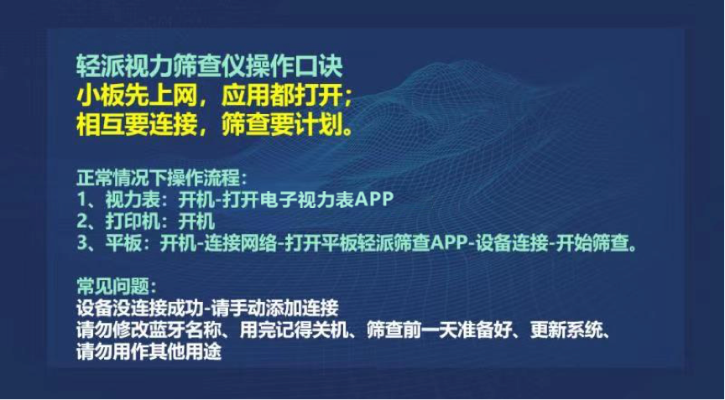打开轻派视力筛查系统后台，我们看到左侧栏目包括工作台、报表中心、筛查计划管理、 筛查前设置、营销设置、短信营销。

工作台可以看到整个系统的基本状态，系统默认已添加了一个测试的门店、学校、班级及测试学生名单，管理员帐号也可以作为筛查人员的帐号，可以在筛查的小平板直接登录，报表的标题、打印出来的学生筛查信息都可以设置，短信模板以及什么时候发送都可以设置。各个模块也有视频讲解。

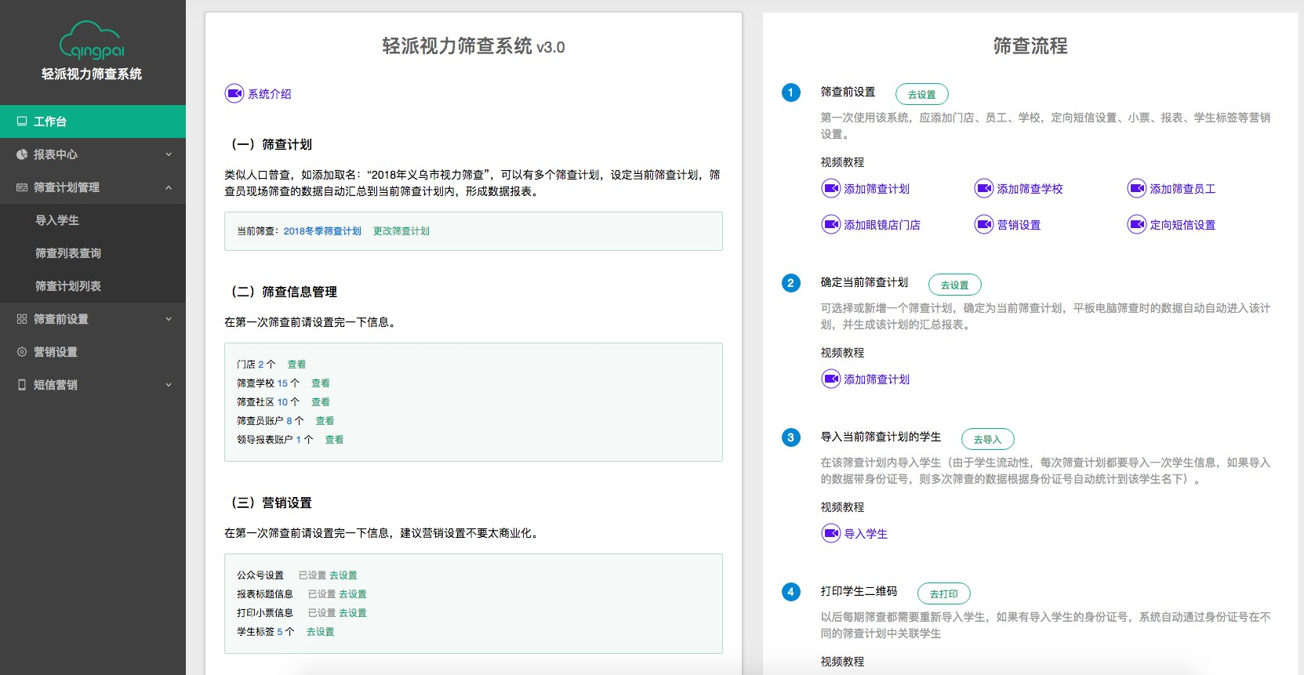

# 1、筛查前设置

## 、添加一个筛查计划

一次筛查计划类似一次国家人口普查，每次筛查计划的数据是独立的，需要单

独上传学生数据，如果身份证号相同的学生，两次筛查数据会自动关联。

筛查计划的名称如：2019 年第一次学生筛查。并在本页面设定一个计划为当前筛查计划，筛查的数据会自动汇总到当前筛查计划内。

图解：

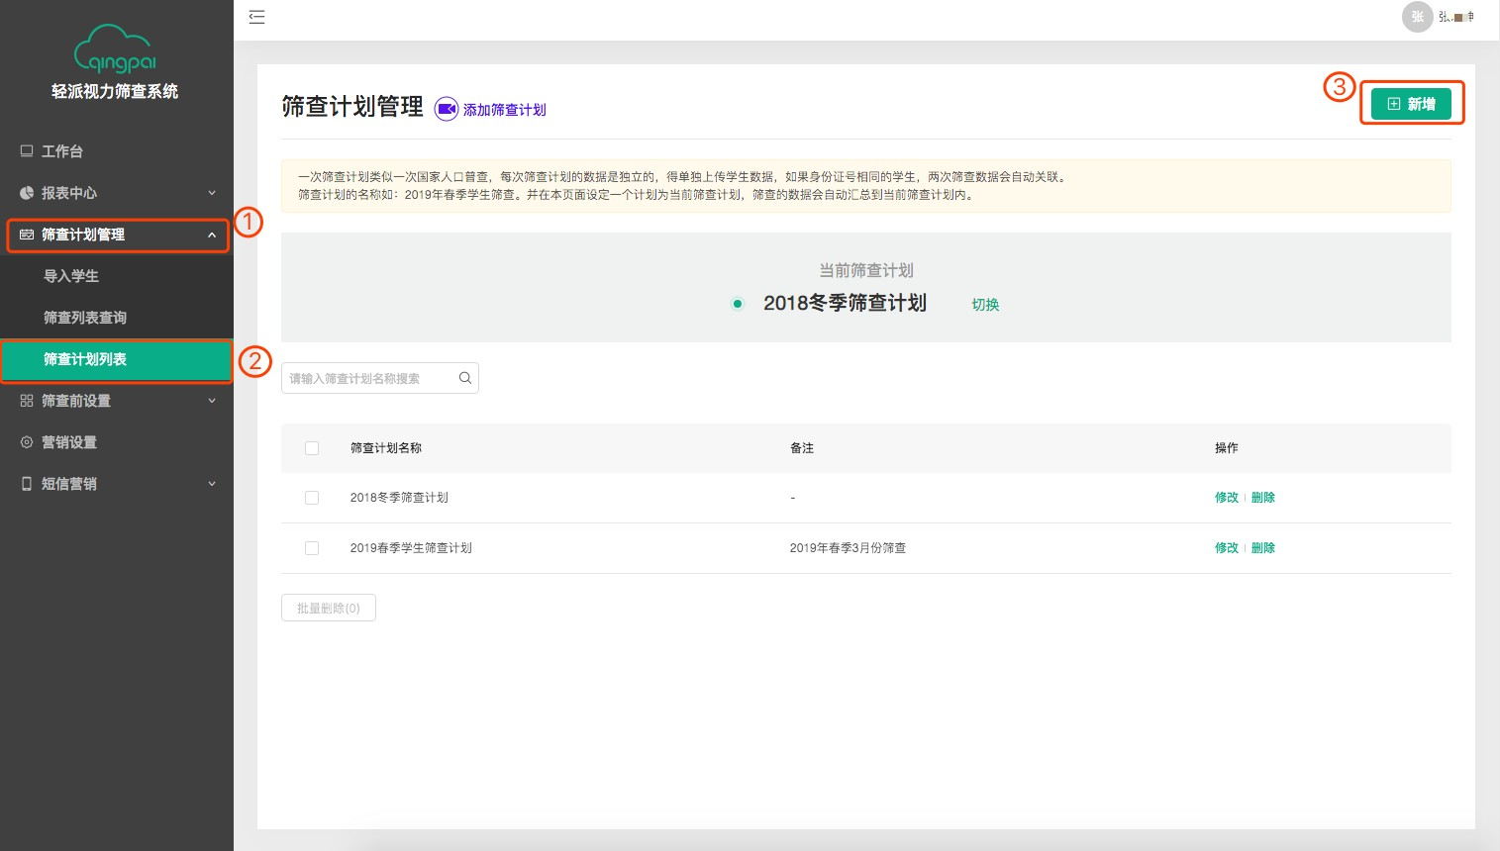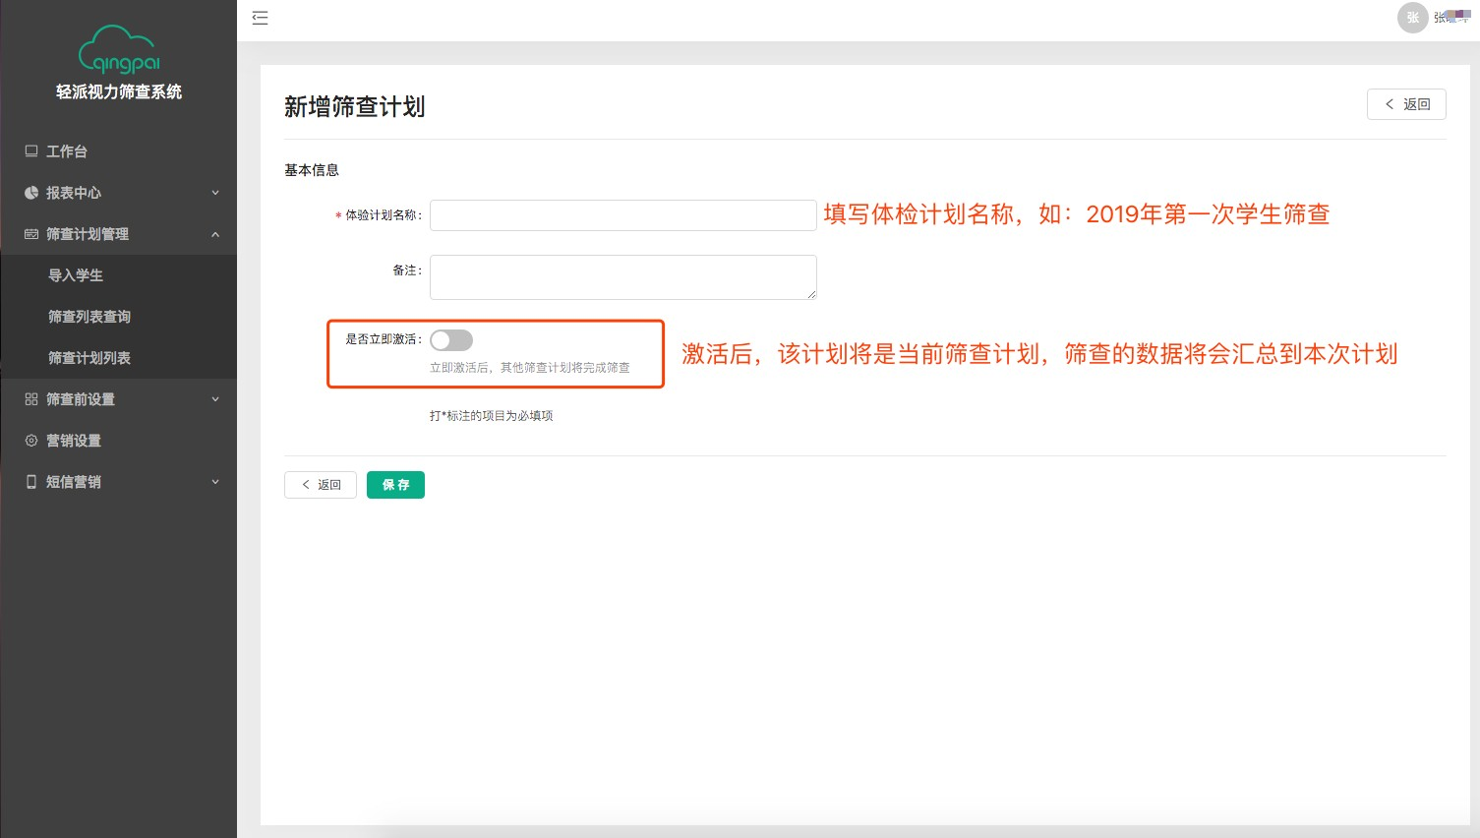

## 2、添加门店

这里学校可以关联到不同门店，因为我们筛查报告的短信可以根据每个门店发送不同的内容，以便把学生引流到相应门店去，达到更有效的短信营销。

图解：

新增门店：

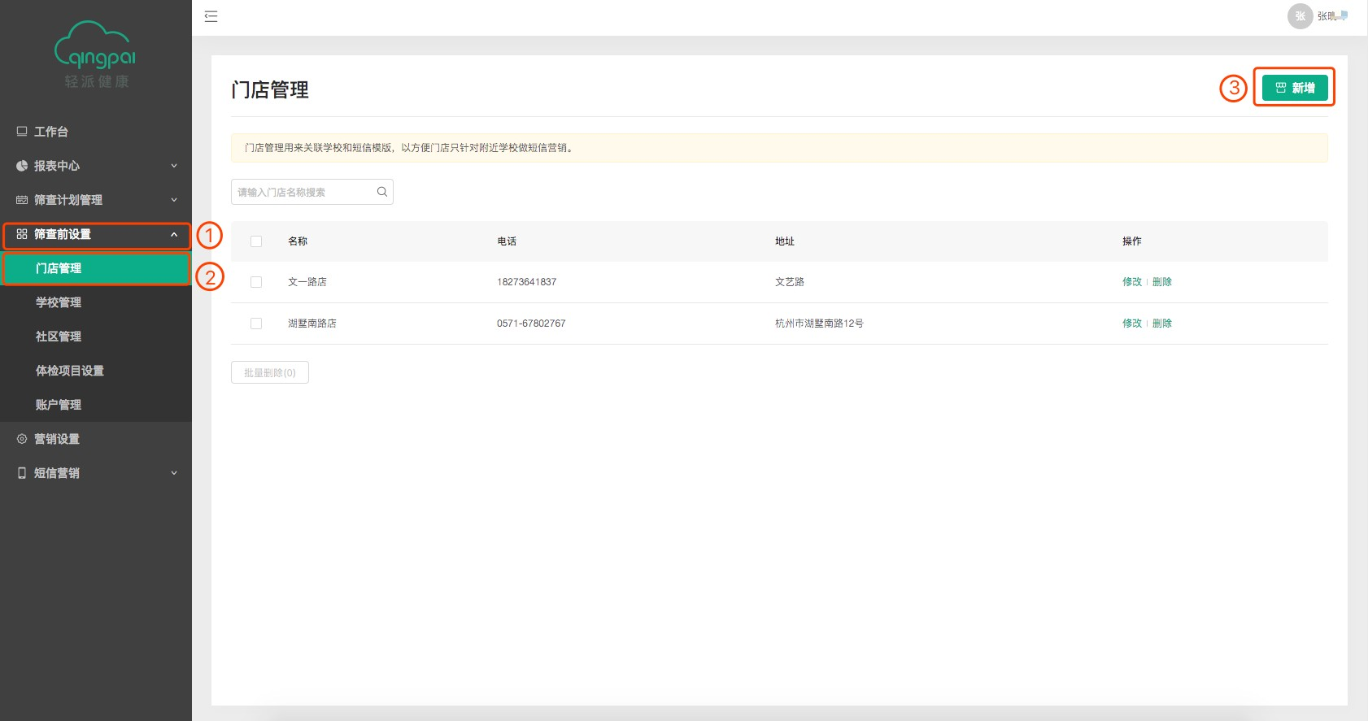

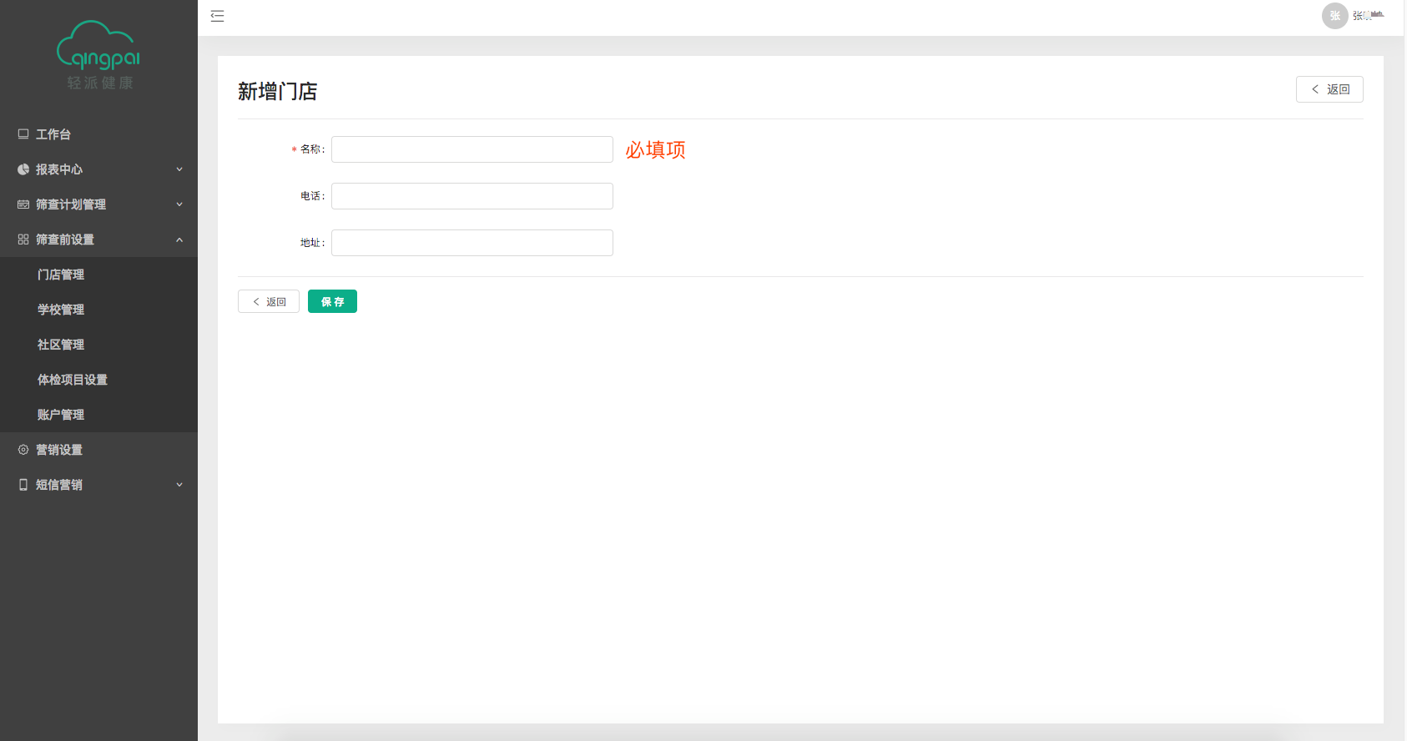

## 、添加账号

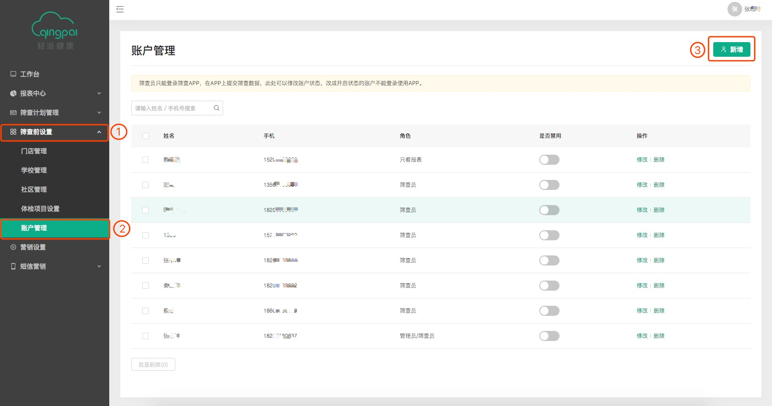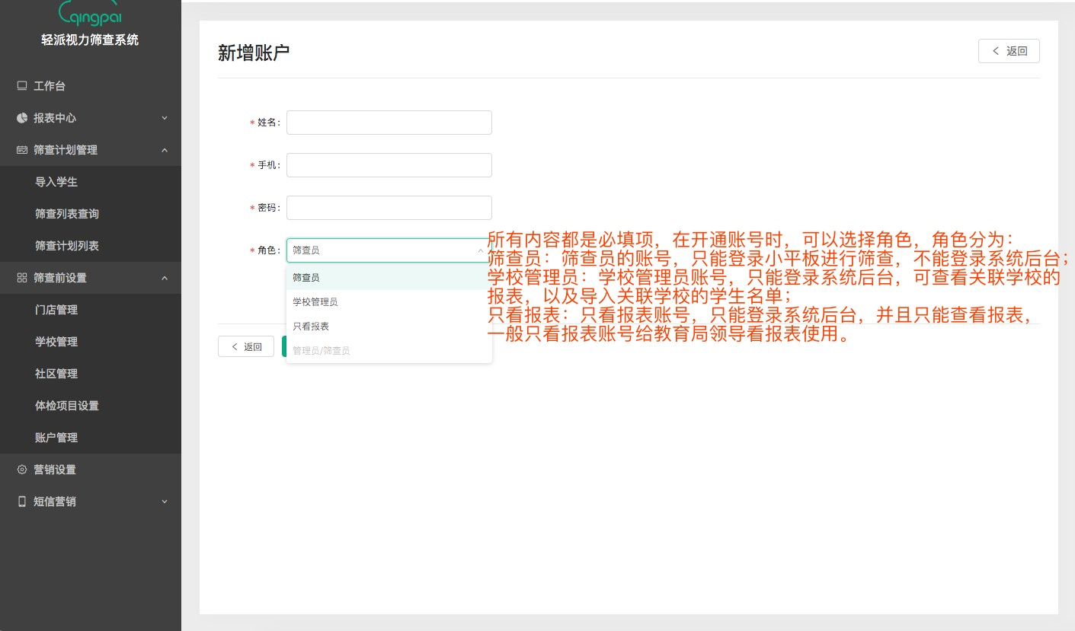

* 1. 、添加学校

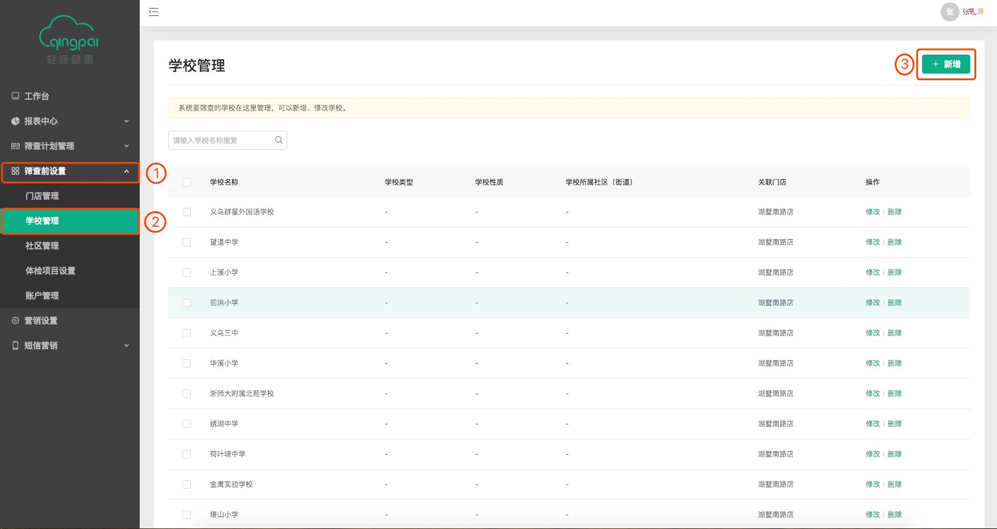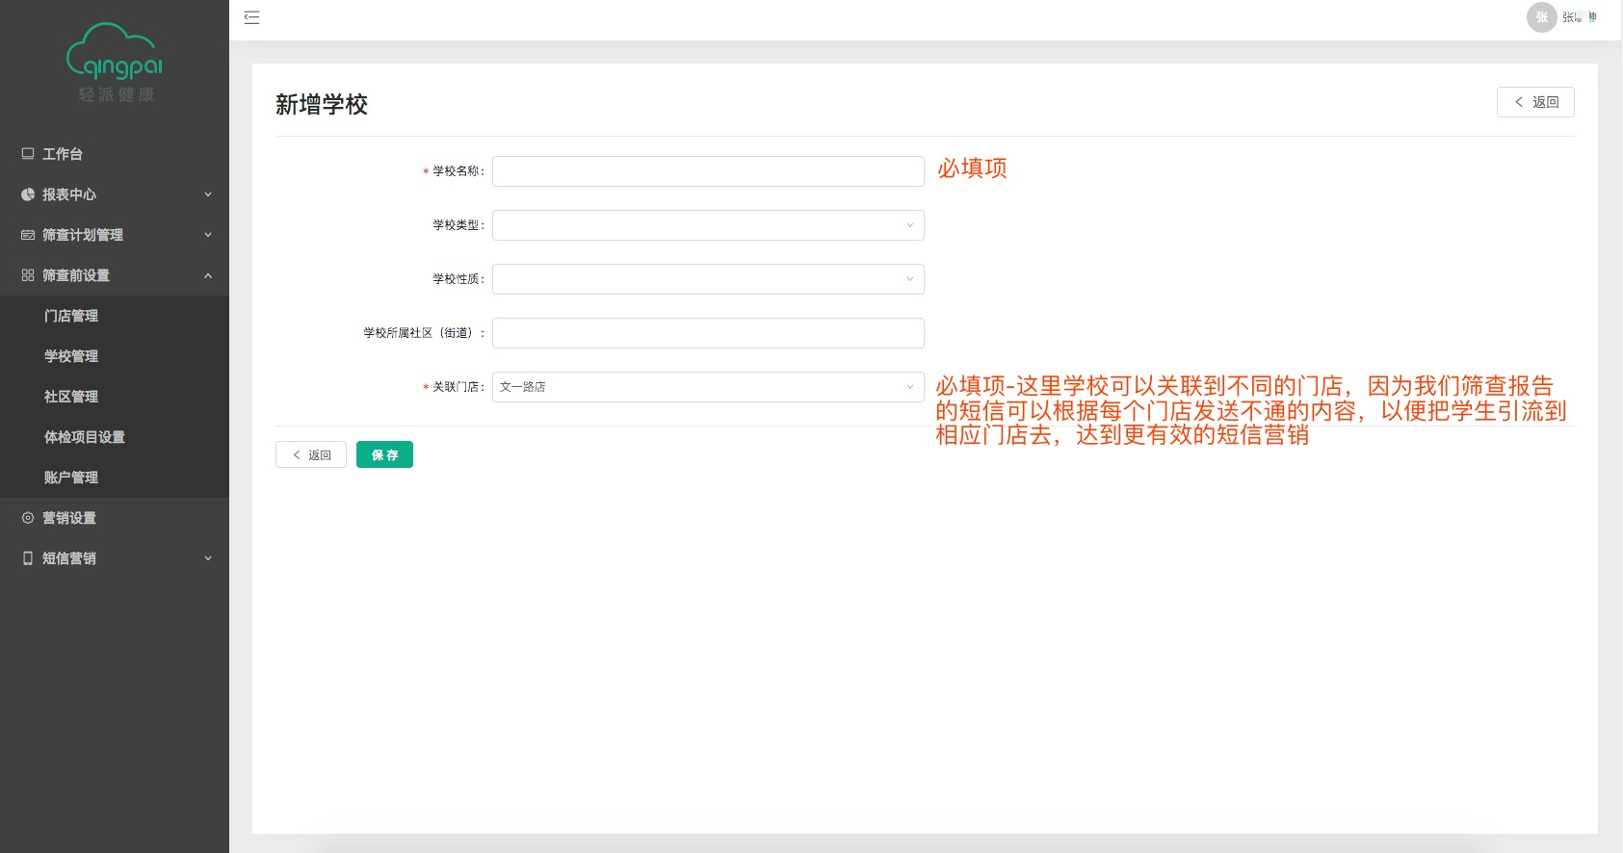

* 1. 、营销设置

打印小票设置用于客户引流，让学生家长关注公众号。打印小票上的标题、副标题、备注、二维码文字描述都可自行修改。

图解：

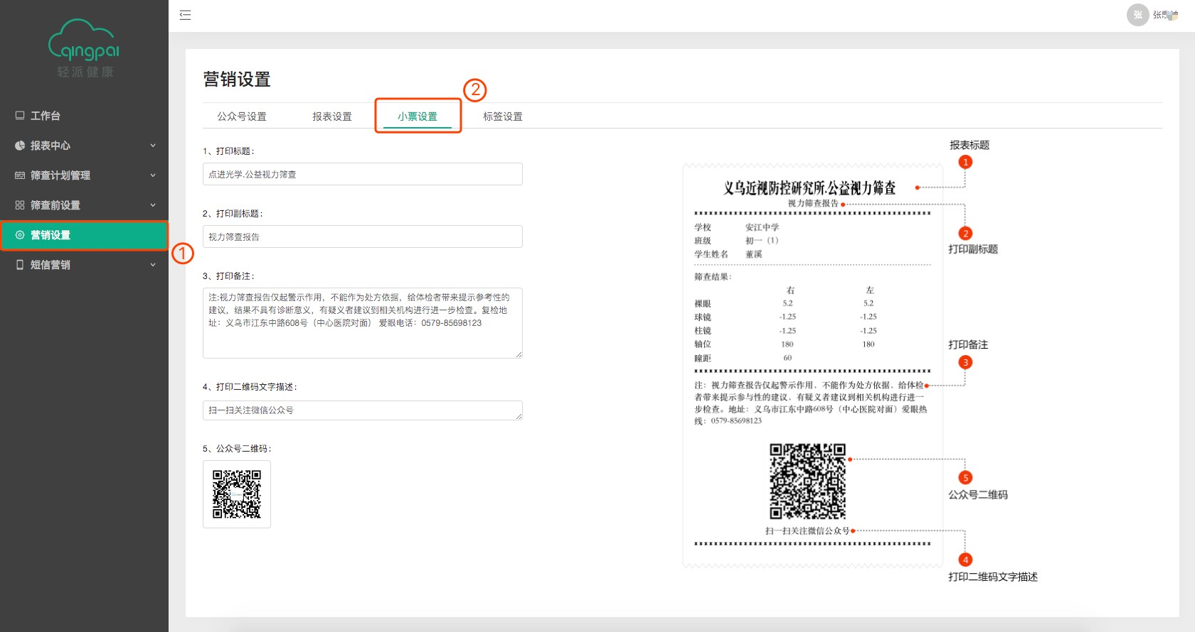

标签设置用于眼镜店精准营销和市场调研。在系统后台学生管理版块、短信营销版块可对学生进行筛选、统计、针对不同标签短信群发等。

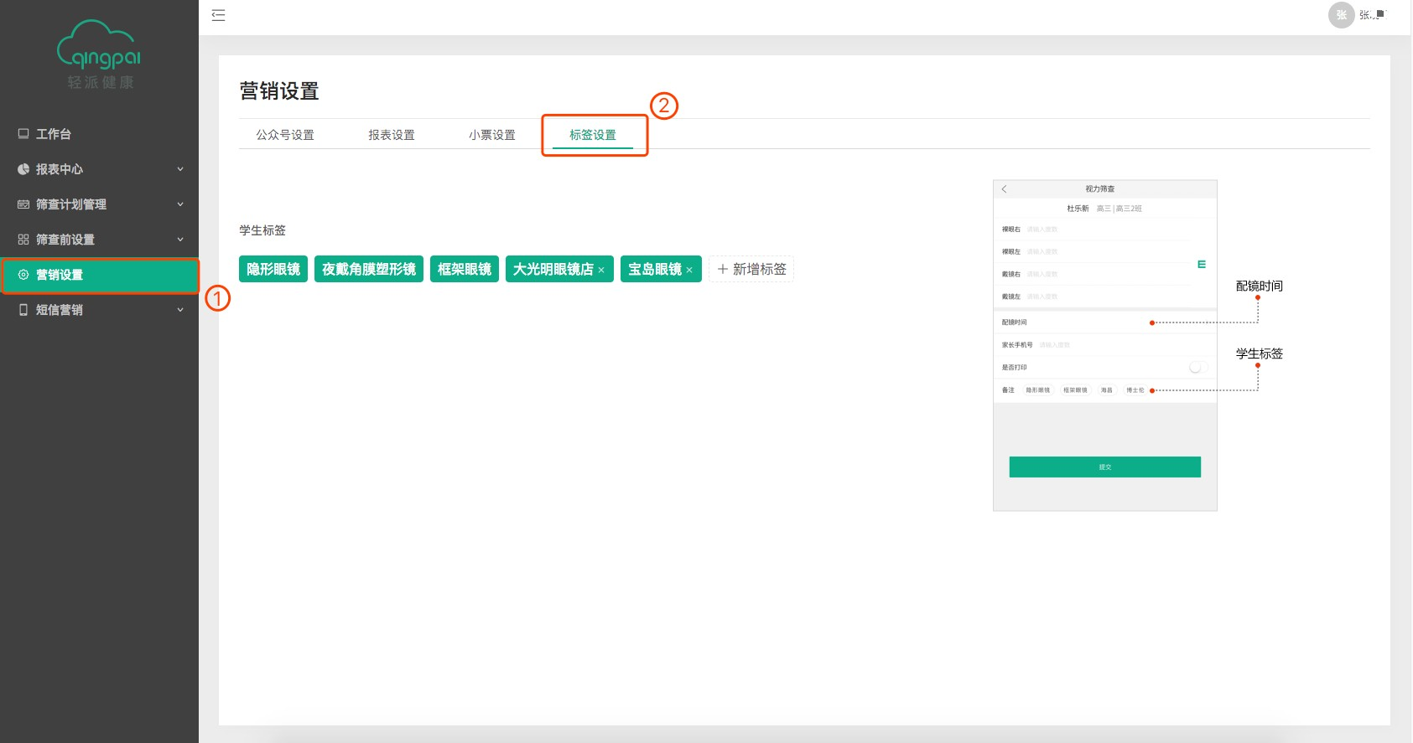图解：

报表可设置标题以及页脚备注。图解：

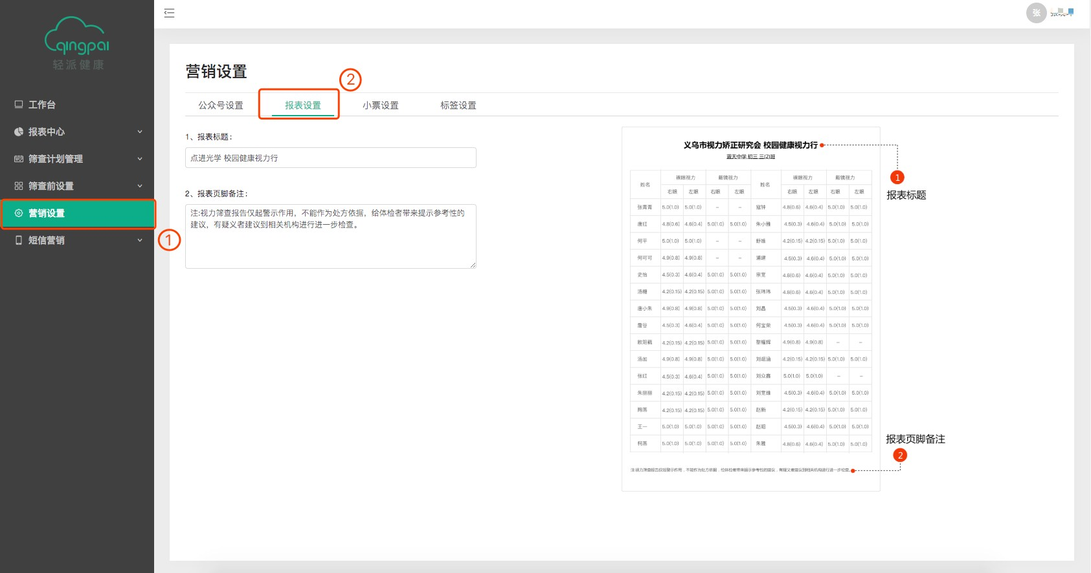

## 、批量导入待筛查的学生信息

由于学生流动性，每次筛查计划都要导入一次学生信息，如果导入的数据带身份证号，则多次筛查的数据根据身份证号自动统计到该学生名下。因为身份证号具有唯一性，所以一个筛查计划下，学生的身份证号是不能重复的。如果在导入的时候，有提示身份证号已存在，则说明，在该计划下，已经有一个学生有这个身份证号了。

### 按班级导入未筛查的学生名单

图解：

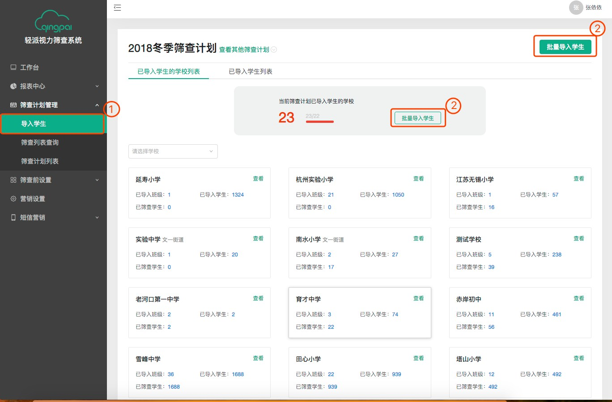

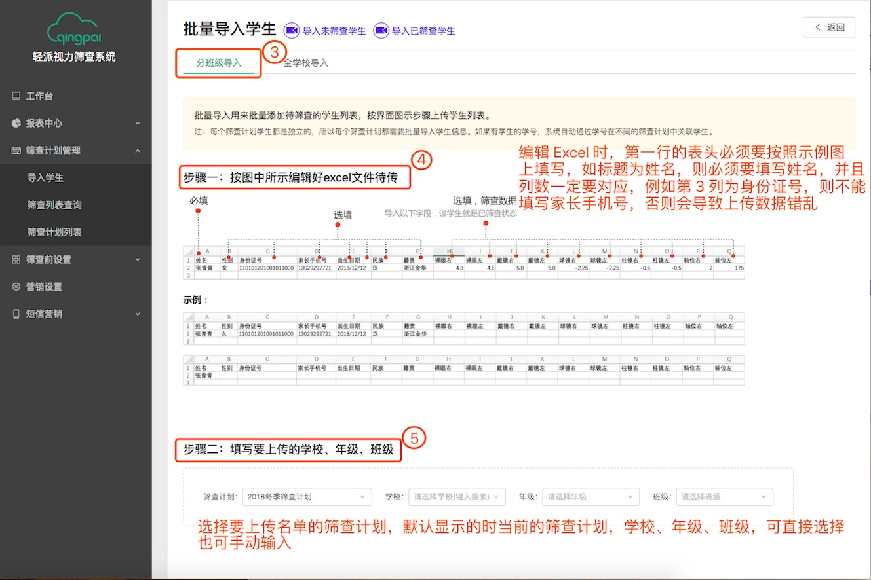

Excel 表格截图：

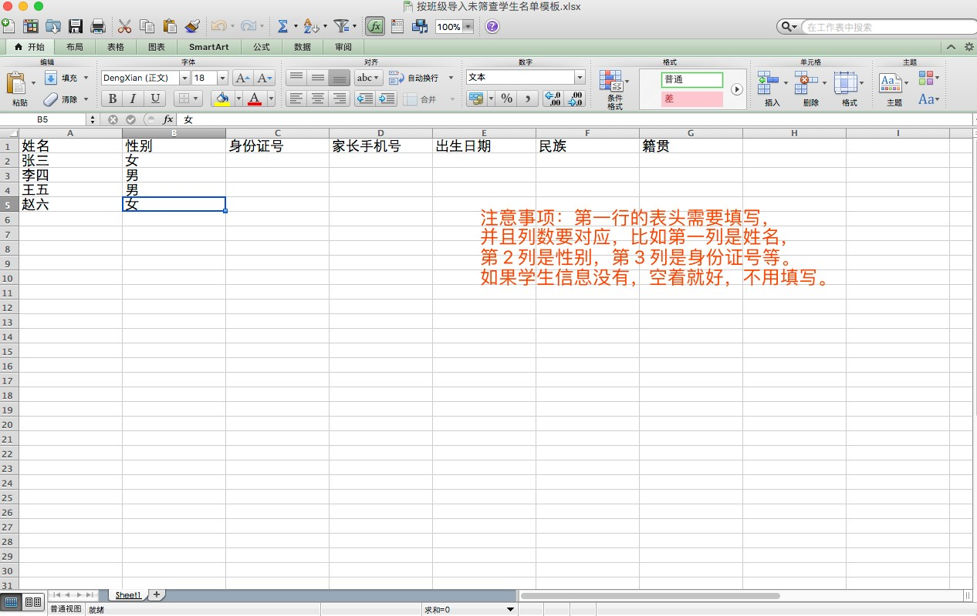

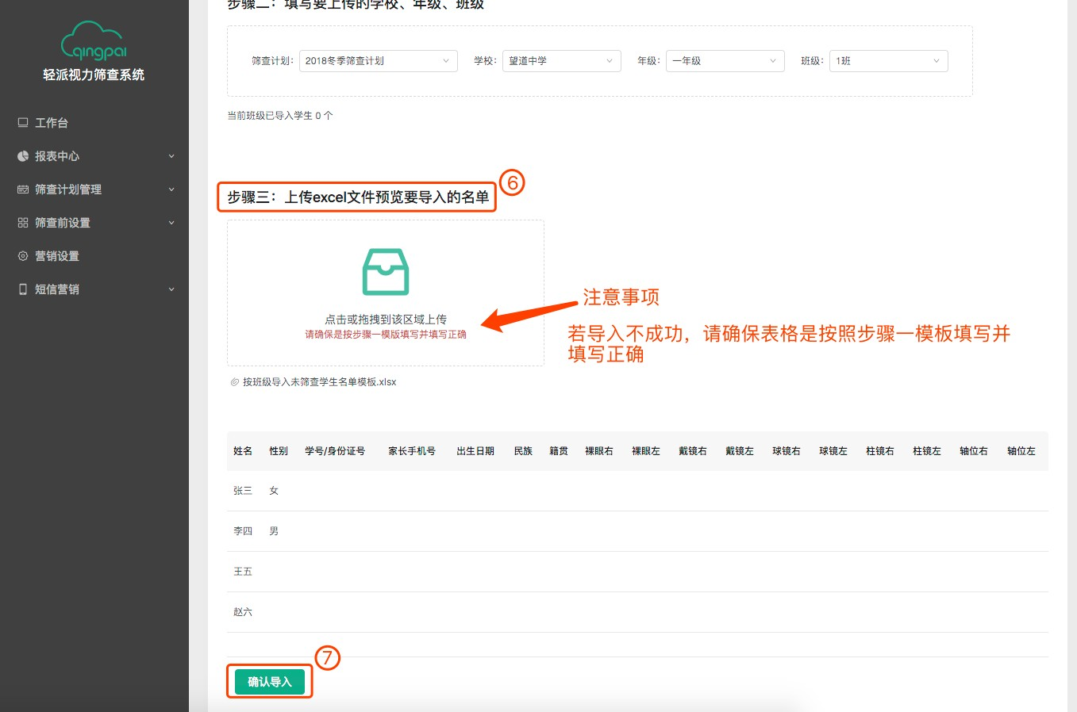

### 按全学校导入未筛查的学生名单

图解：



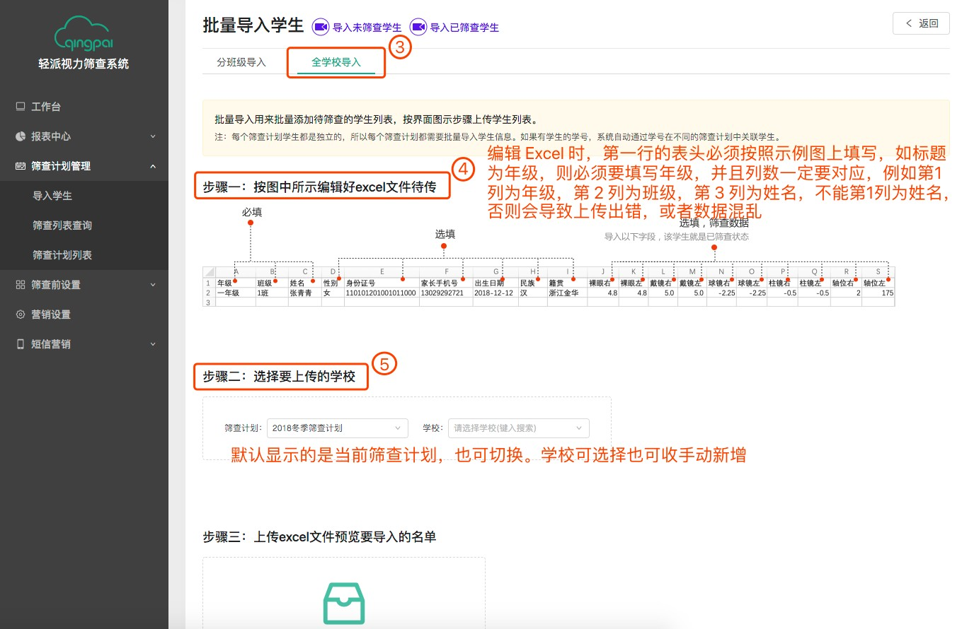

Excel 表格截图：

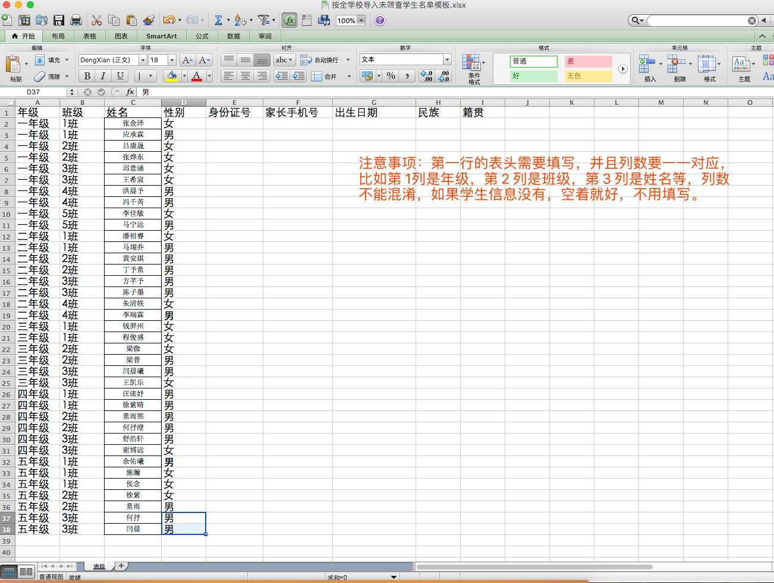

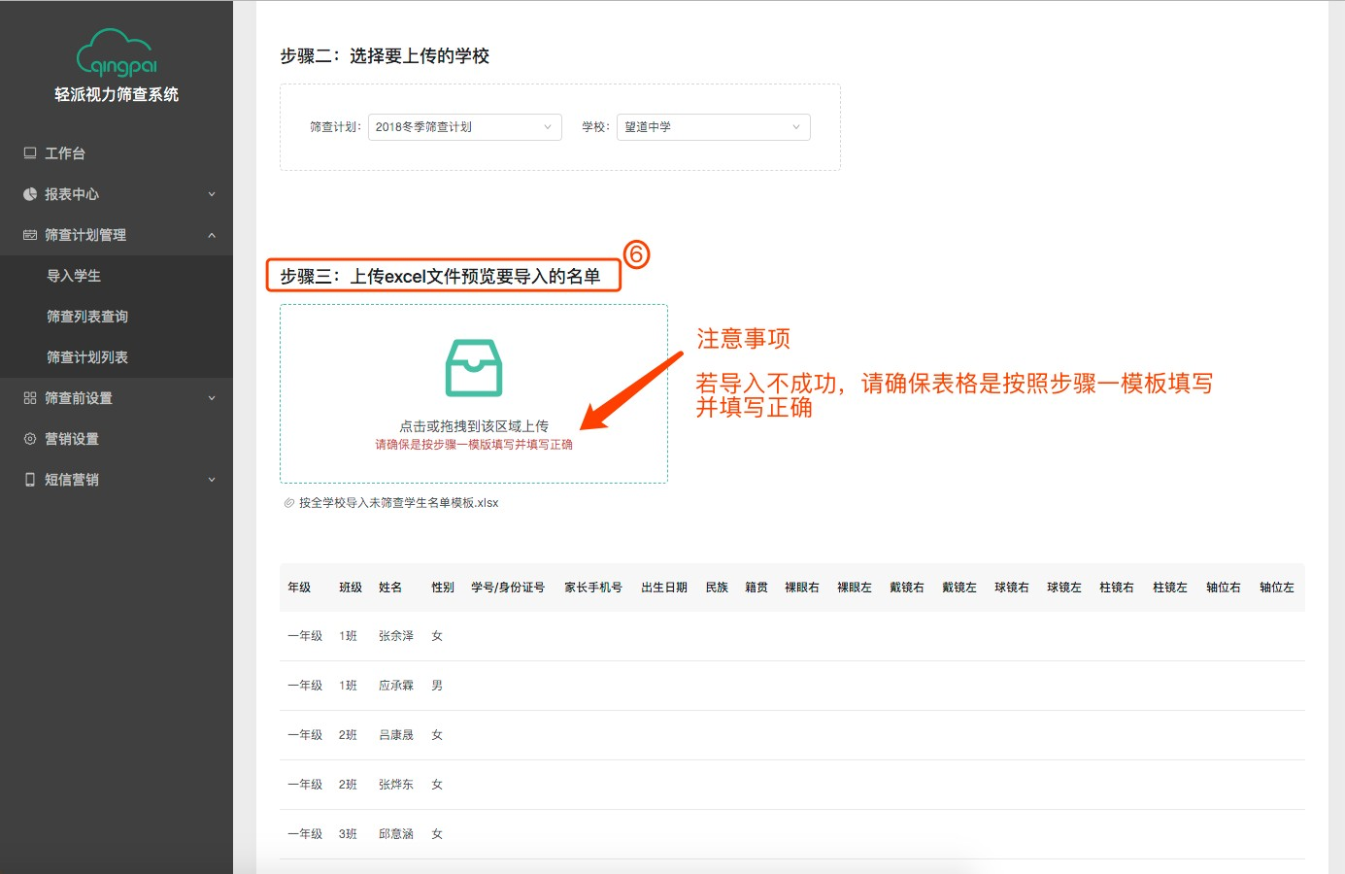

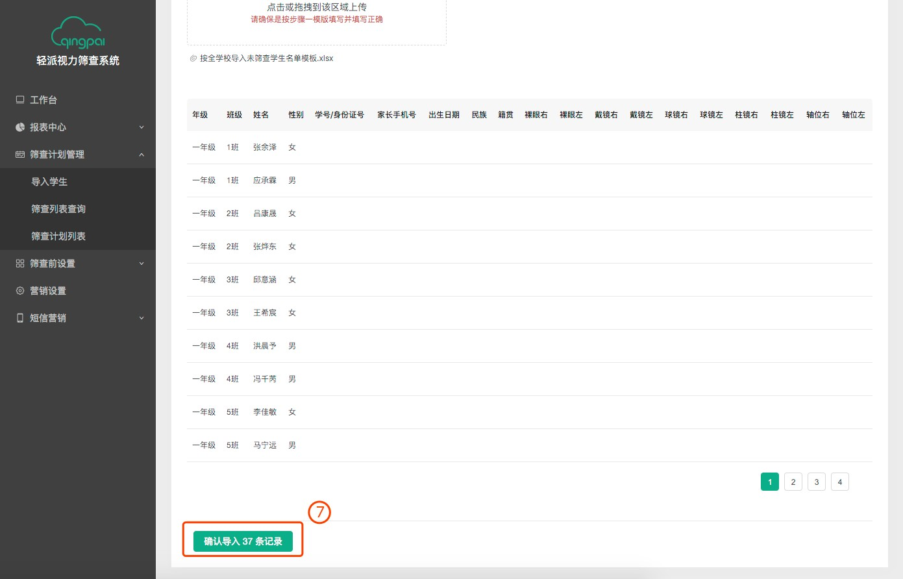

## 、批量导入已筛查的学生信息

由于学生流动性，每次筛查计划都要导入一次学生信息，如果导入的数据带身份证号，则多次筛查的数据根据身份证号自动统计到该学生名下。因为身份证号具有唯一性，所以一个筛查计划下，学生的身份证号是不能重复的。如果在导入的时候，有提示身份证号已存在，则说明，在该计划下，已经有一个学生有这个身份证号了。

### 按班级导入已筛查的学生名单



Excel 表格截图：

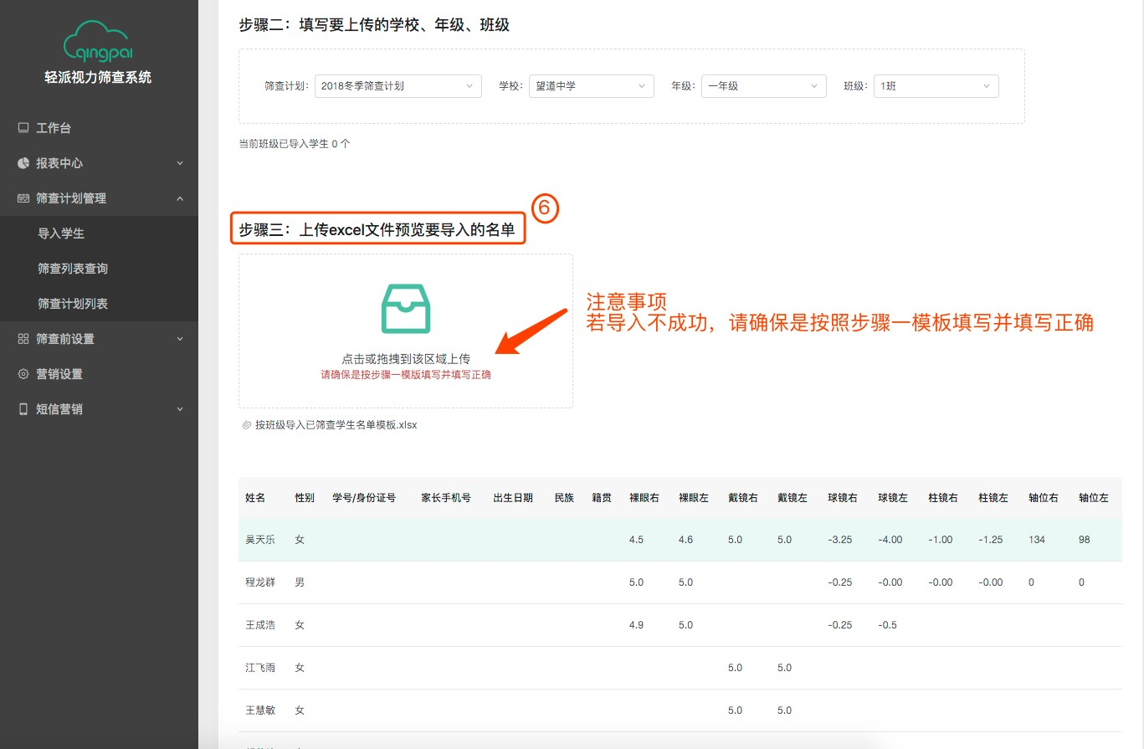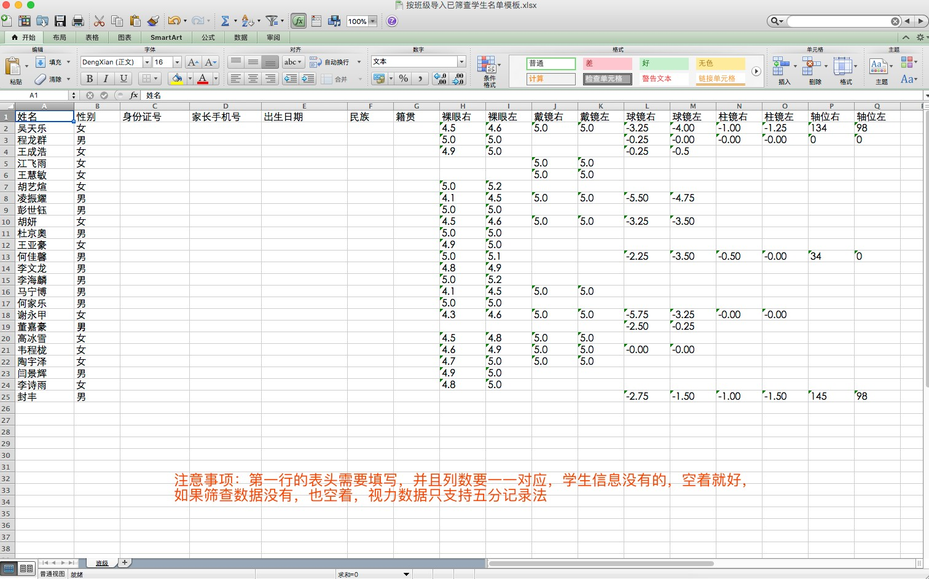

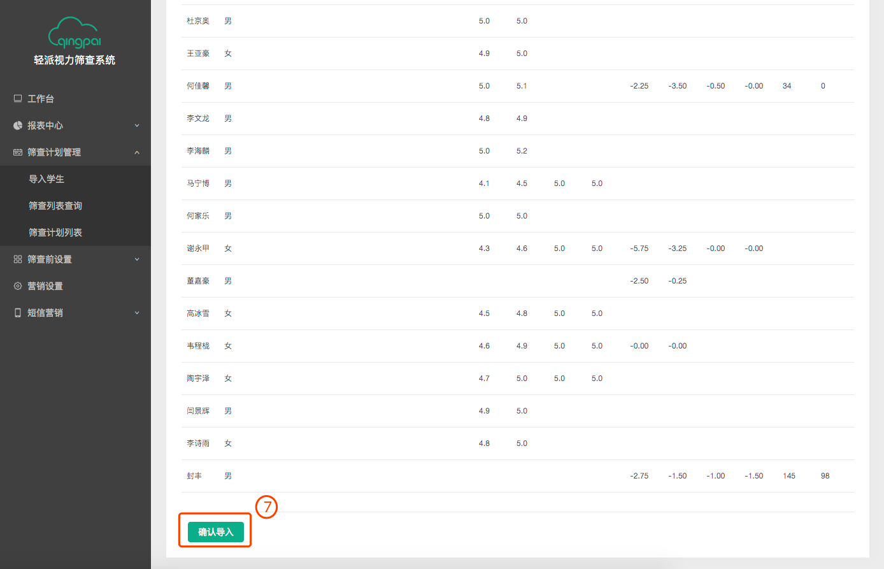

### 按全学校导入已筛查的学生名单





Excel 表格截图：

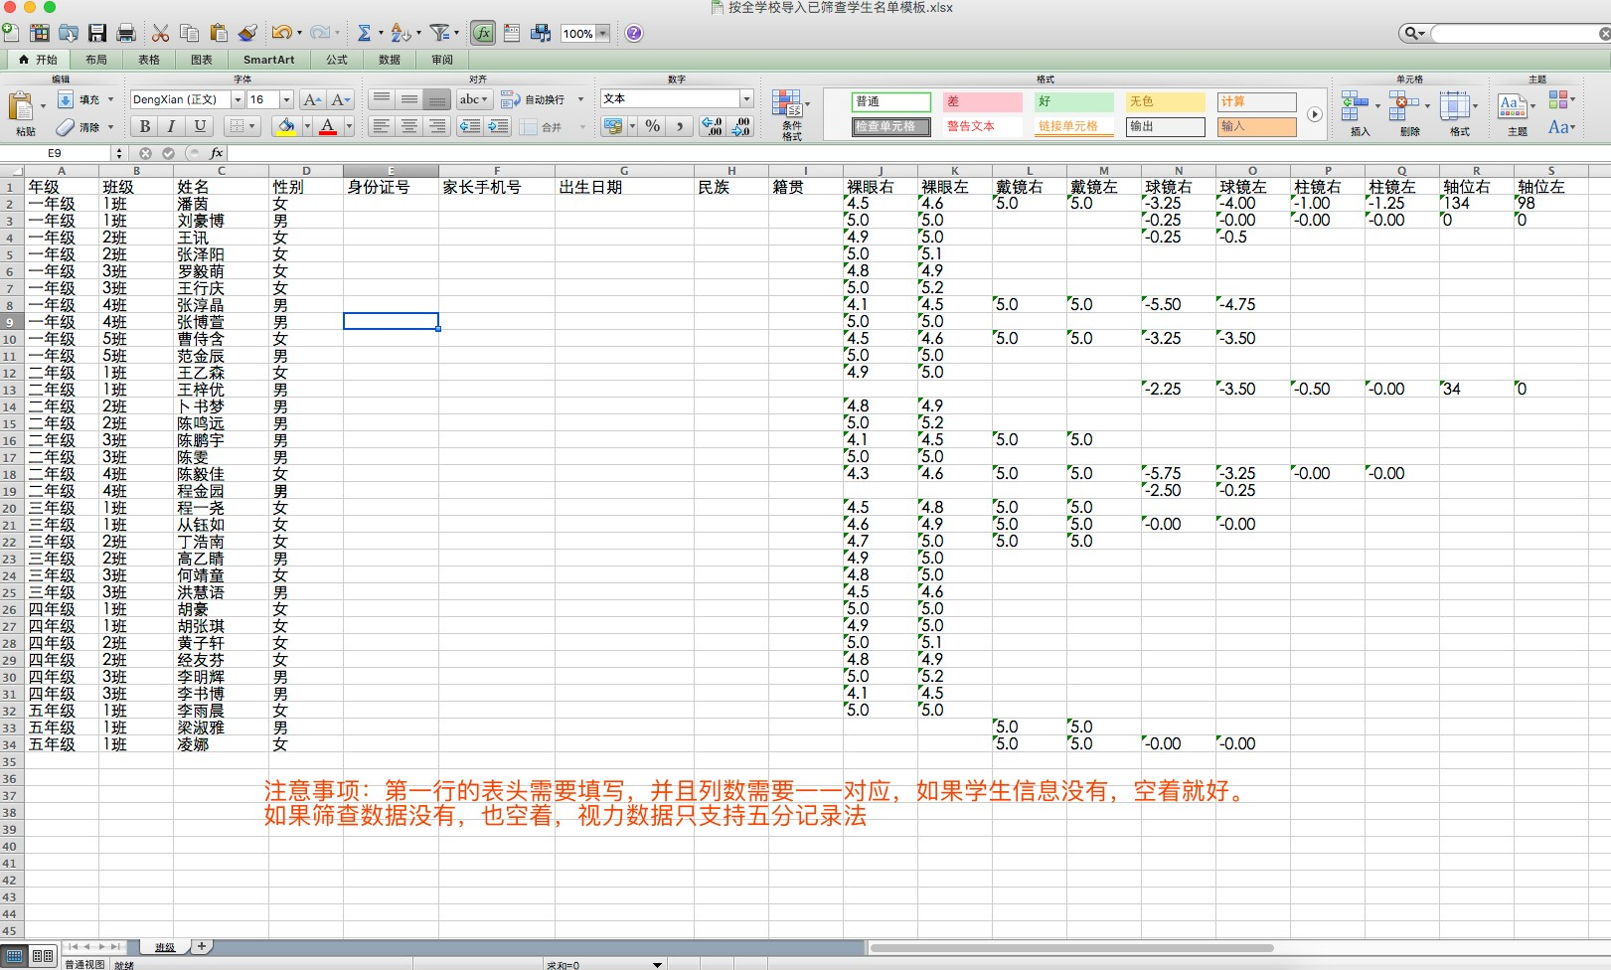

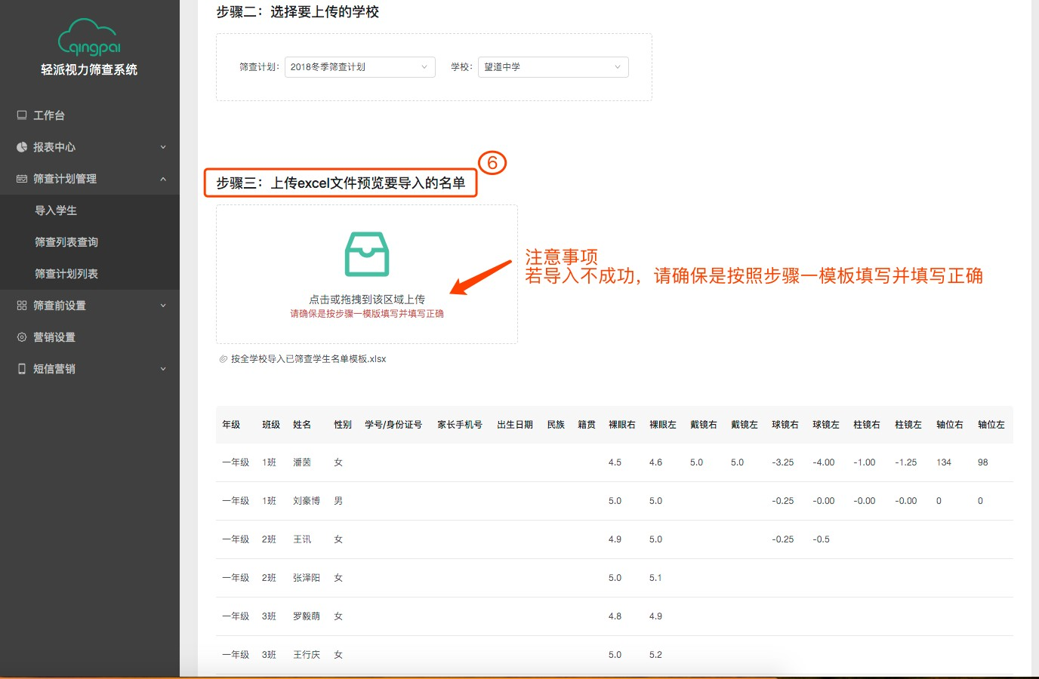

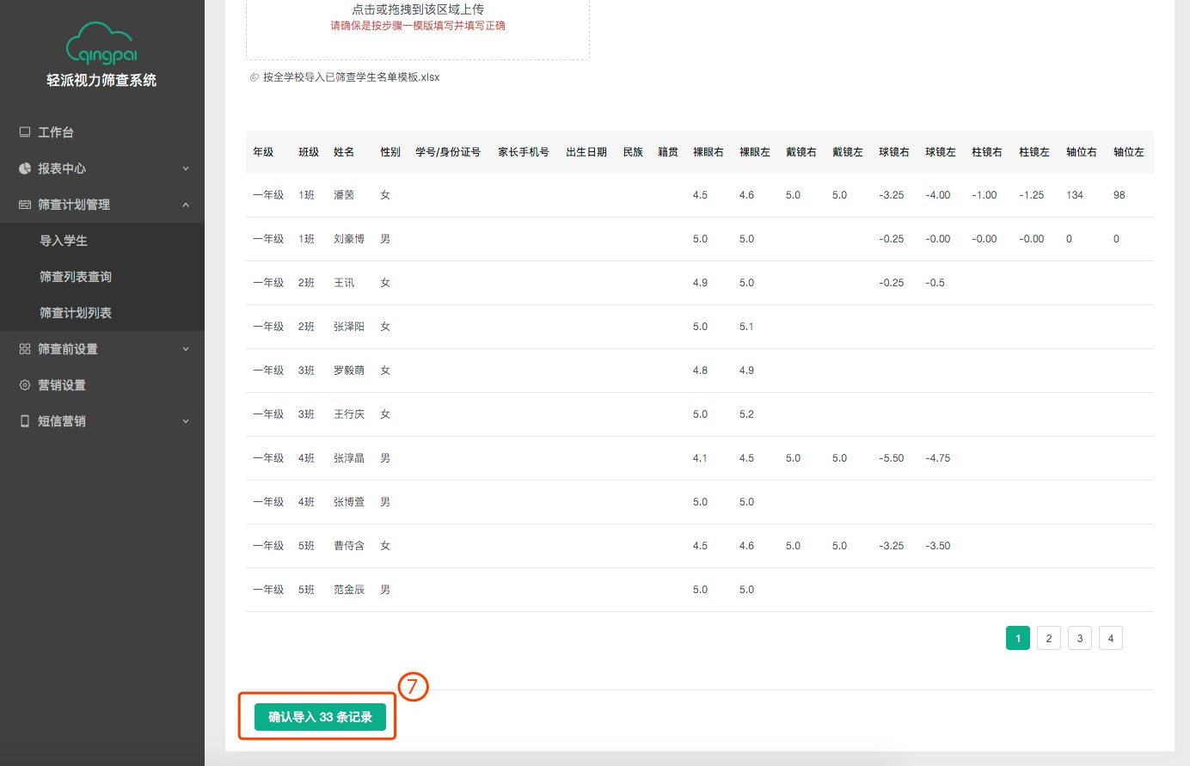

## 、新增单个学生：

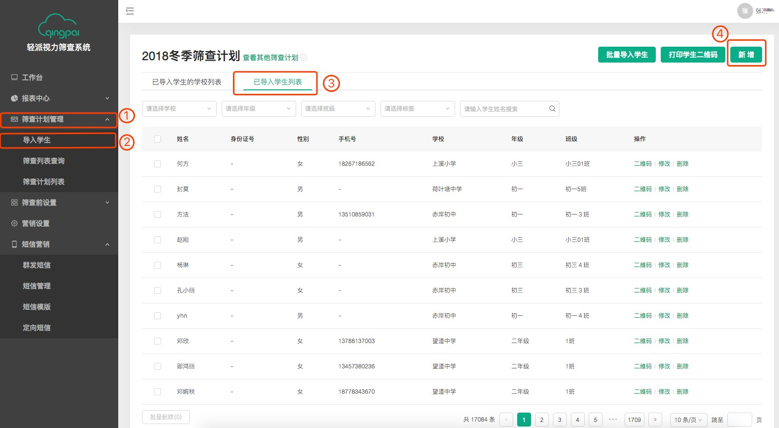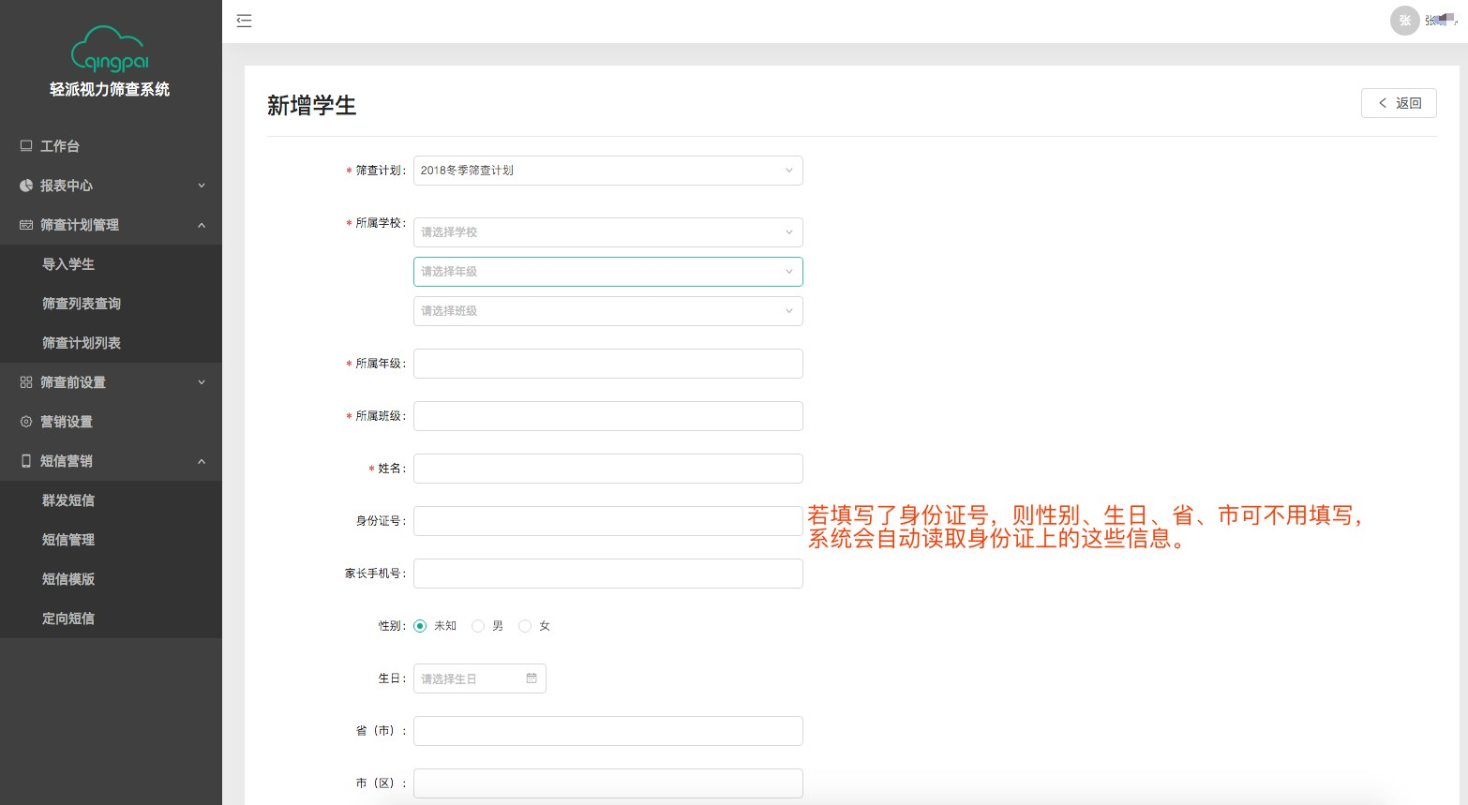

* 1. 、修改/ 删除学生：

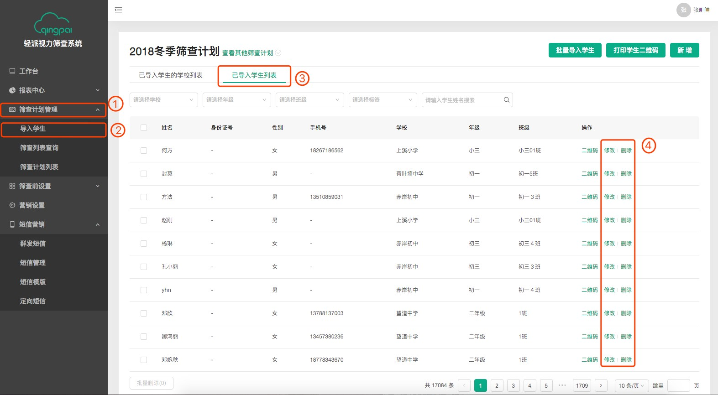

* 1. 、打印学生条码

在后台导入学生信息后，系统会自动给每一位学生生成一个唯一的条码，班主任可以下发给每位学生条码，筛查前扫一扫条码即可。这样筛查速度会更快，可以试下。

图 解 ：

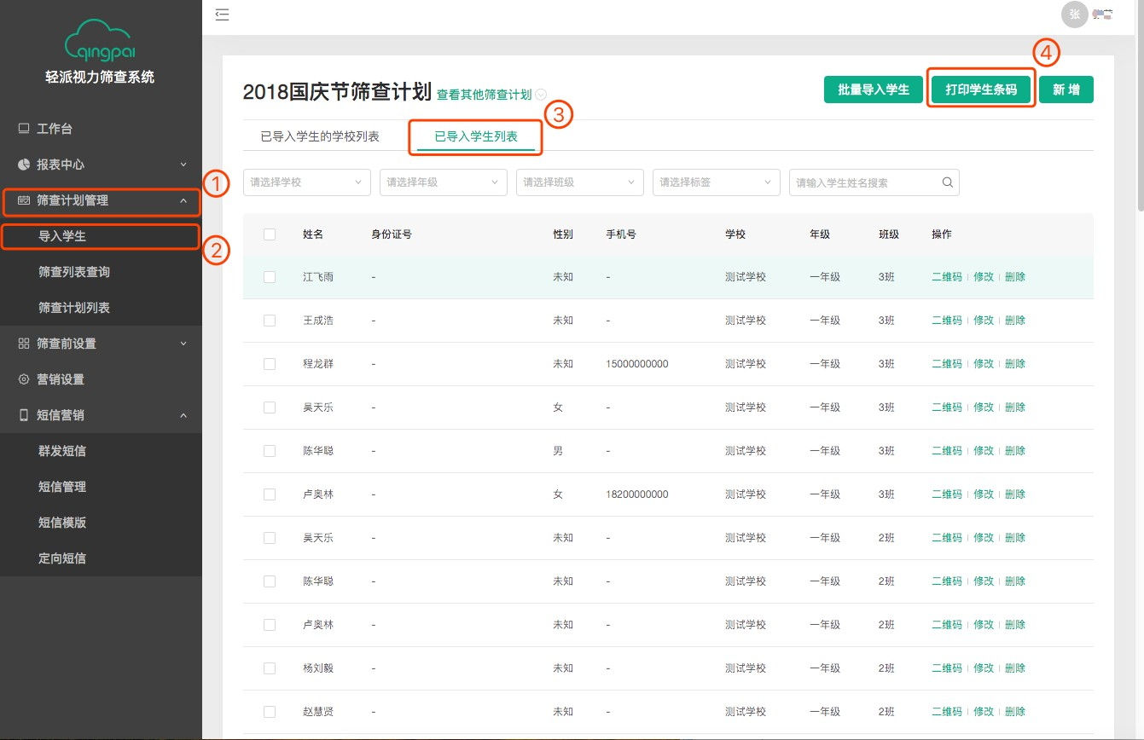

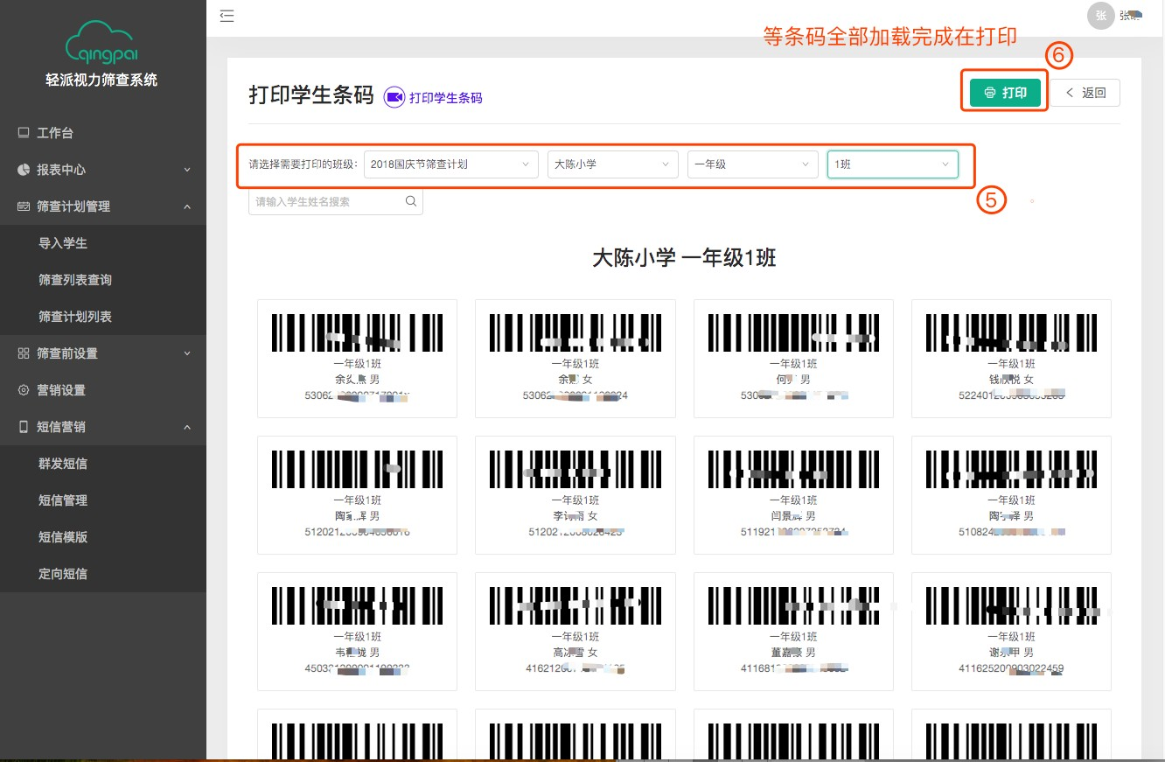

## 、在后台短信营销设置定向短信

设置定向短信，在小平板筛查提交之前，可设置筛查报告的发送时间以及短信内容，可立即发送，也可选择周几的某个时间点发送。

# 注意:一定要在筛查前设置定向短信的发送时

间。

例如：设置发送时间为：立即发送，那么在小平板筛查提交数据之后，家长会立即收到短信； 设置发送时间为：当日发送的 18 点发送，那么在当日的 18 点前，小平板筛查提交数据之后，

家长会在当日的 18 点收到短信；若选择的是当日 12 点发送，而当日 12 点以后筛查提交的学生， 家长将不会收到短信；

设置发送时间为：周三 18 点，那么在周三 18 点前筛查的学生，家长在周三 18 点将会收到

短信，若是周三 18 点以后筛查的学生，如周四、周五进行的筛查，那么家长将在下周三 18 点收到短信。

设置换镜提醒和复查提醒短信，若发送时间选择立即将发送，那么筛查完之后，系统会自动发送复查提醒短信；换镜提醒短信是按一年算的，例如该学生配镜时间 5 个月，那么 7 个月后会自动发送换镜提醒短信。复查提醒短信是按半年算的，学生提交了筛查数据，那么在提交的日期过后半年，会自动发送复查短信。

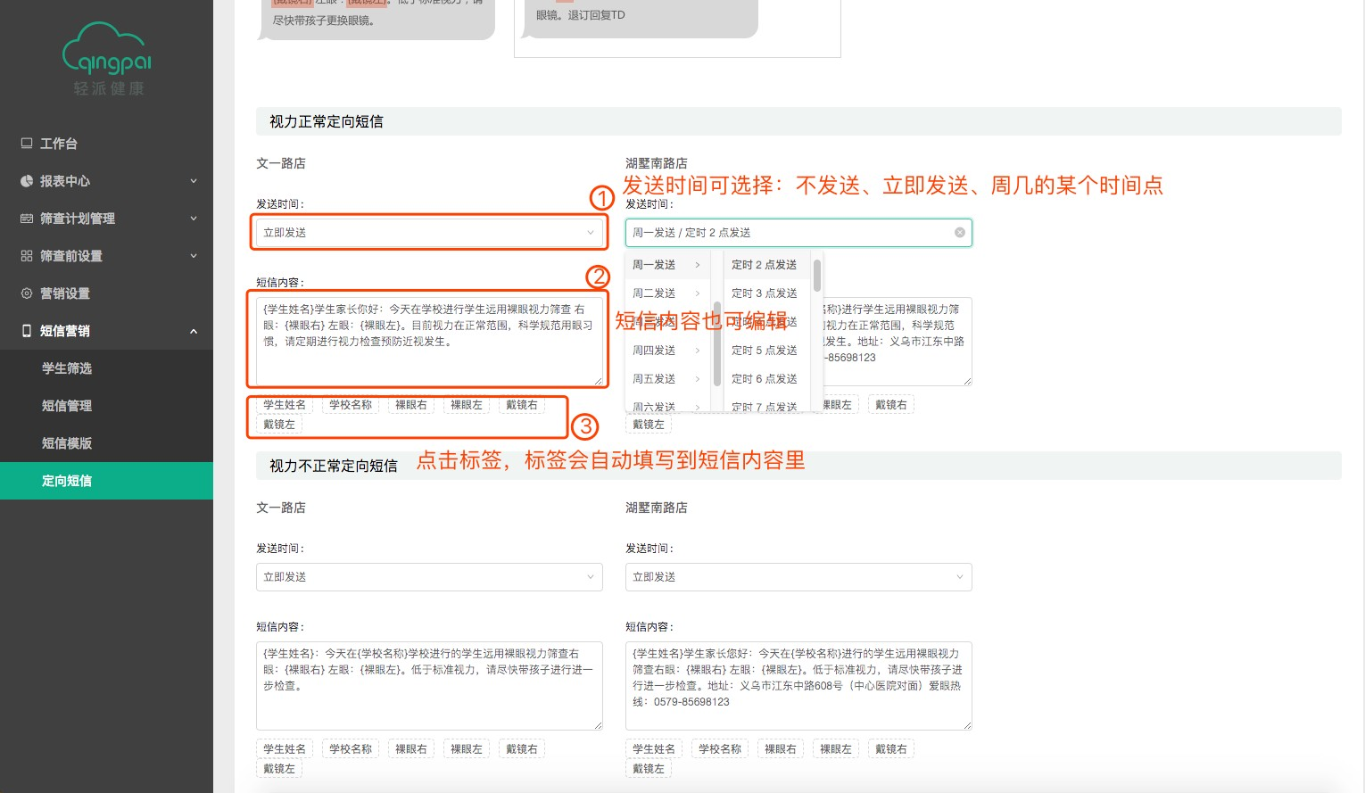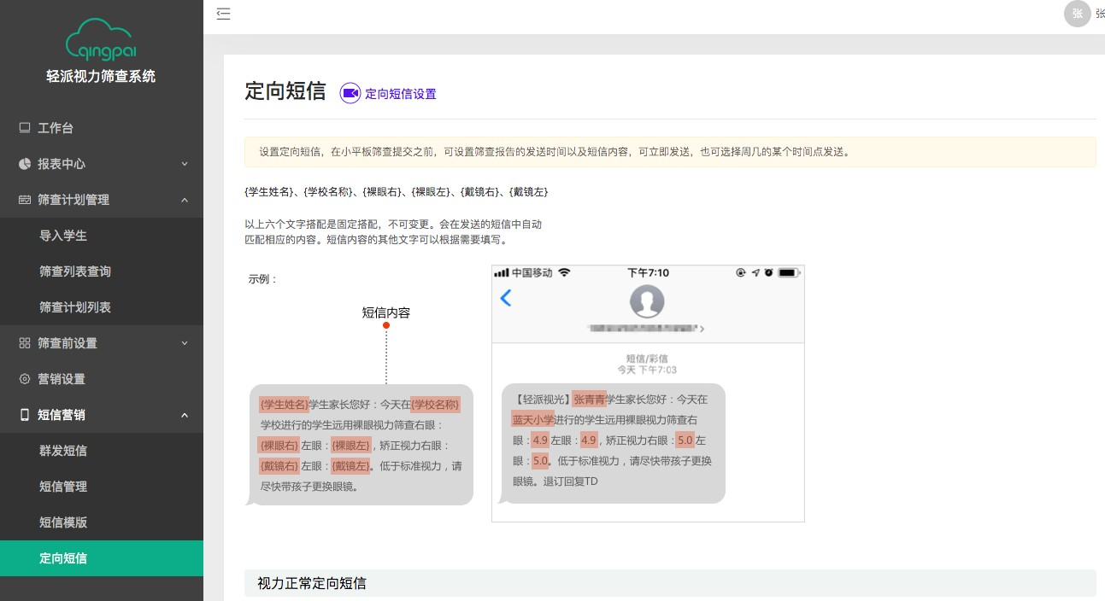

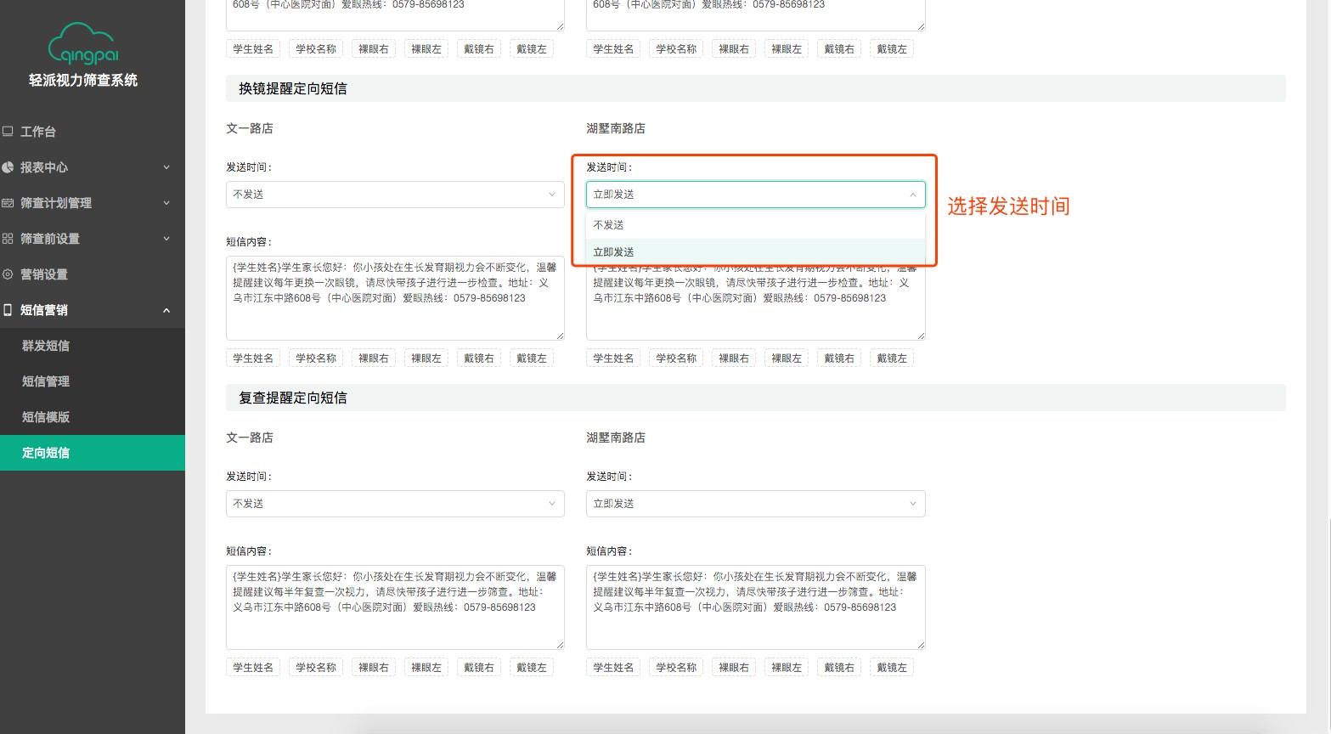

# 2、现场筛查

## 、设备检查

* + 1. 、检查打印机；检查电池是否装正，若装正。
    2. 、长按 POWER 键大约 3 秒左右，灯变绿，说明打印机打开了，若灯未亮，有可能没电了，需充电。若打印机滴滴叫，有可能没电了，或者检查打印纸是否放好，打印纸上面的盖子是否扣好。

图解：

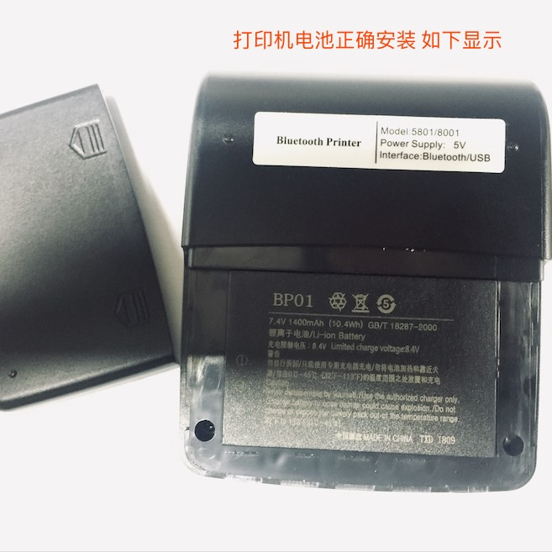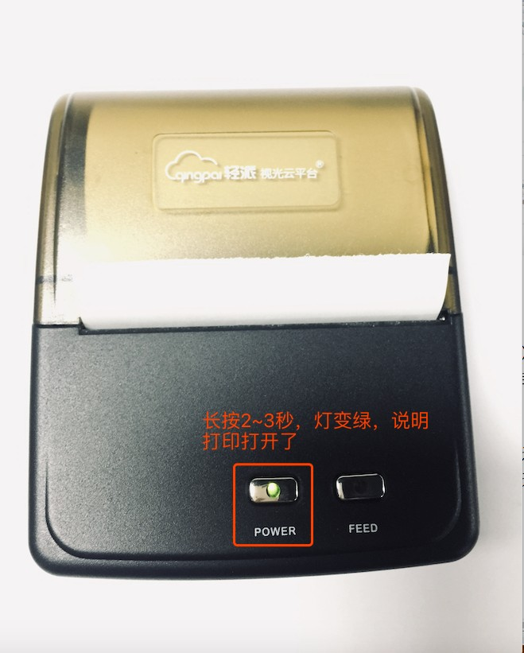

## 、设备连接

### 电子视力表连接

打开大平板（大显示器）上的电子视力表 APP，显示等待连接界面，不需要在操作大平板（大显示器）。然后在小平板上打开轻派筛查 APP，登录管理员/筛查员账号，首页点击管理---》设备连接管理---》电子视力表连接 。小平板会自动连接大平板（大显示器），若 10 秒之后还没有连接成功，也可以手动添加（第一次需要手动连接）。在附近平板设备界面，点击右上角“手动添加”按钮—》在扫描设备界面，点击与小平板蓝牙配过的大平板（大显示）的蓝牙名称即可。若连接失败，要检查大、小平板蓝牙是否打开、网络是否打开，是否配对过等。

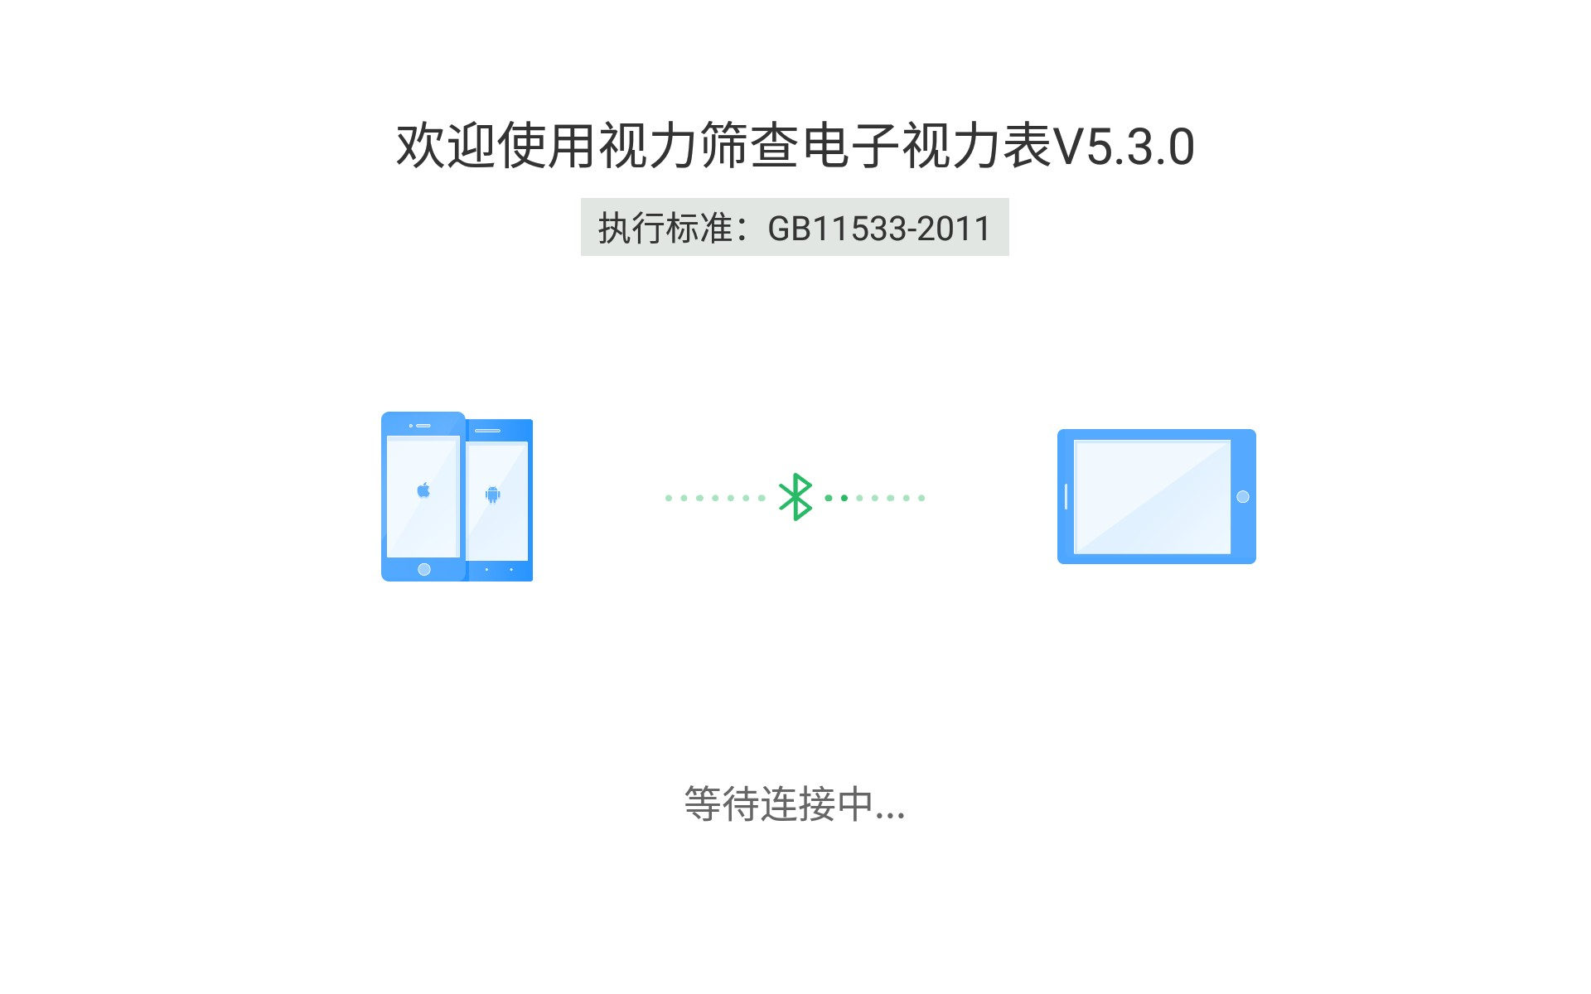电子视力表截图：

APP 截图：

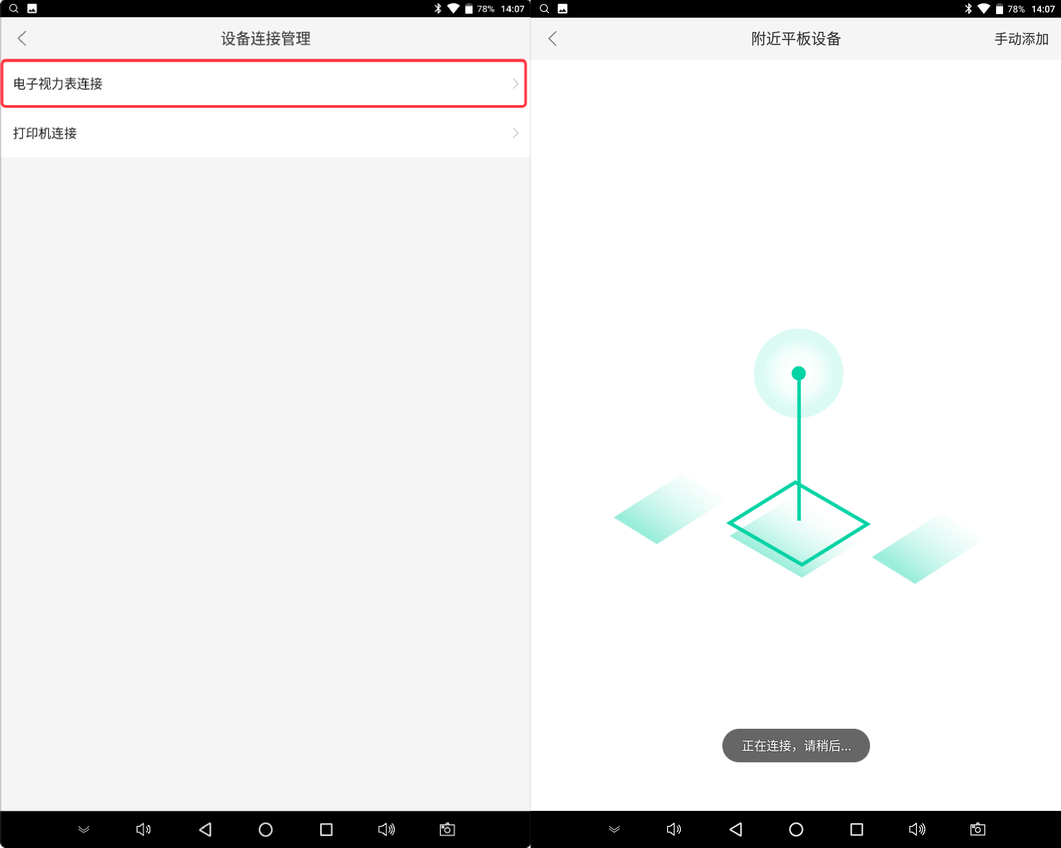

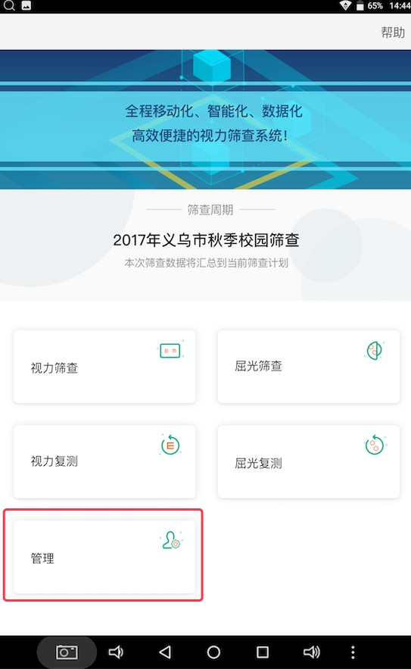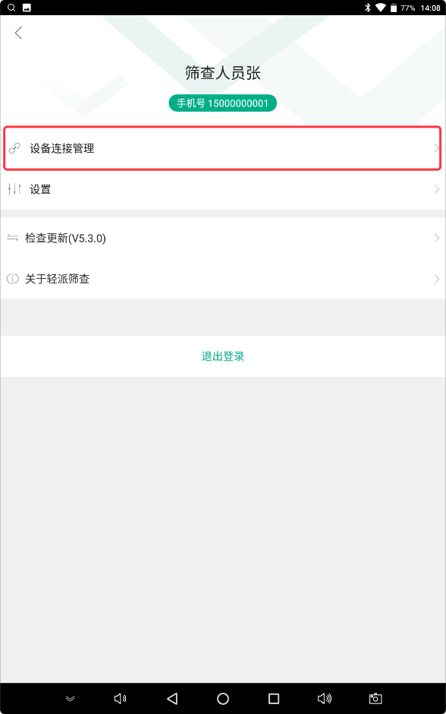

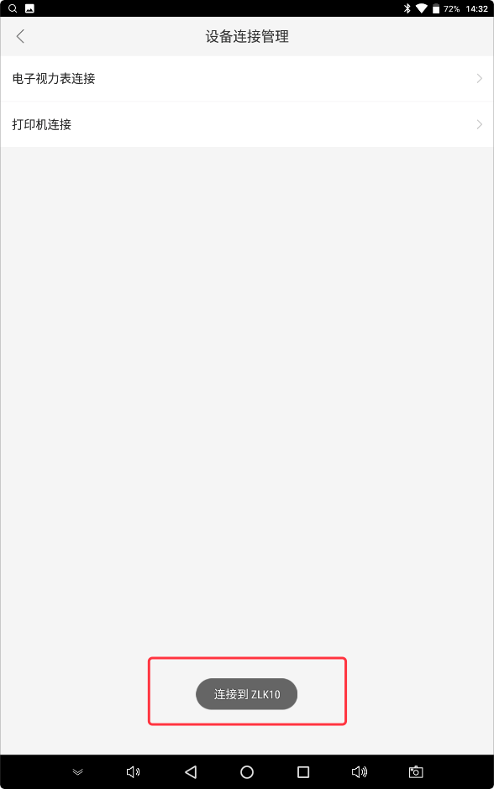

手动连接截图：

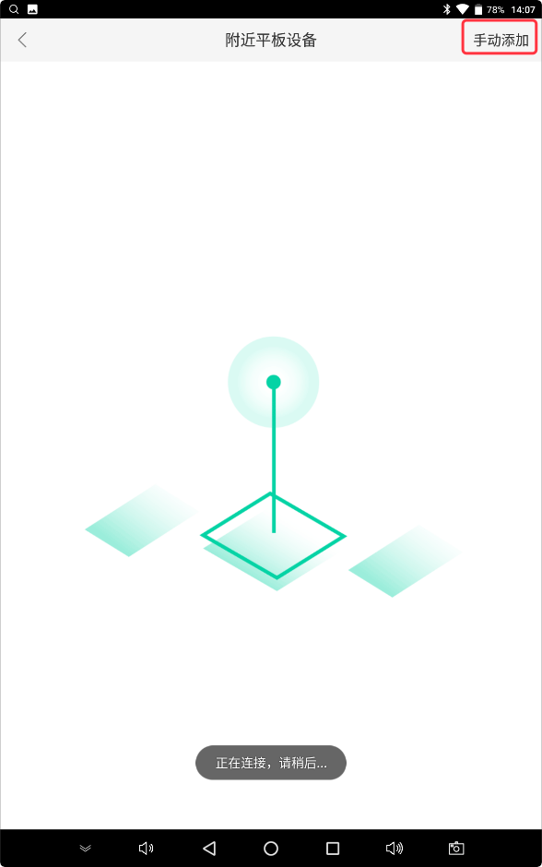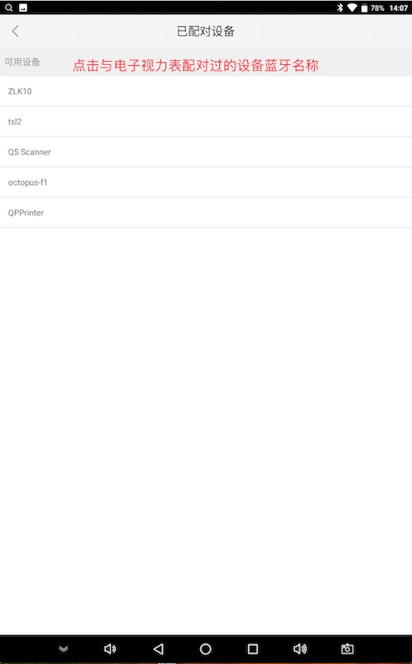

### 打印机连接

打开打印机，然后在小平板上打开轻派筛查 APP，登录管理员/筛查员账号，首页点击管理

---》设备连接管理---》打印机连接。打印机会自动连接小平板，若没有连接成功，也可以手动添加（第一次需要手动连接）。在附近平板设备界面，点击右上角“手动添加”按钮—》在扫描

设备界面，选择打印机名称 QPPrinter(Qsprinter)。若连接成功会有提示”连接打印机成功“， 若连接失败，要检查小平板蓝牙是否打开、打印机是否正常打开、配对时输入的密码是否正确等。打印机截图：

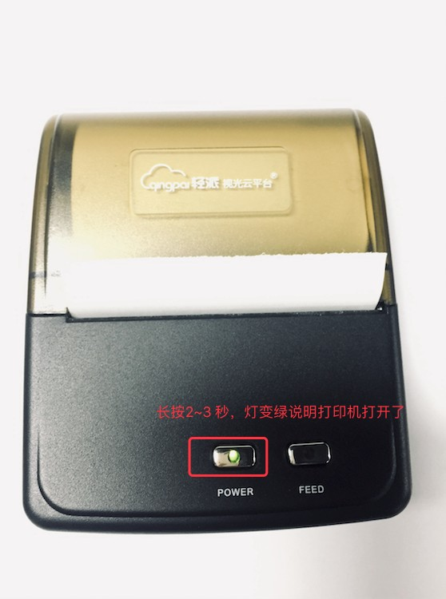

APP 截图：



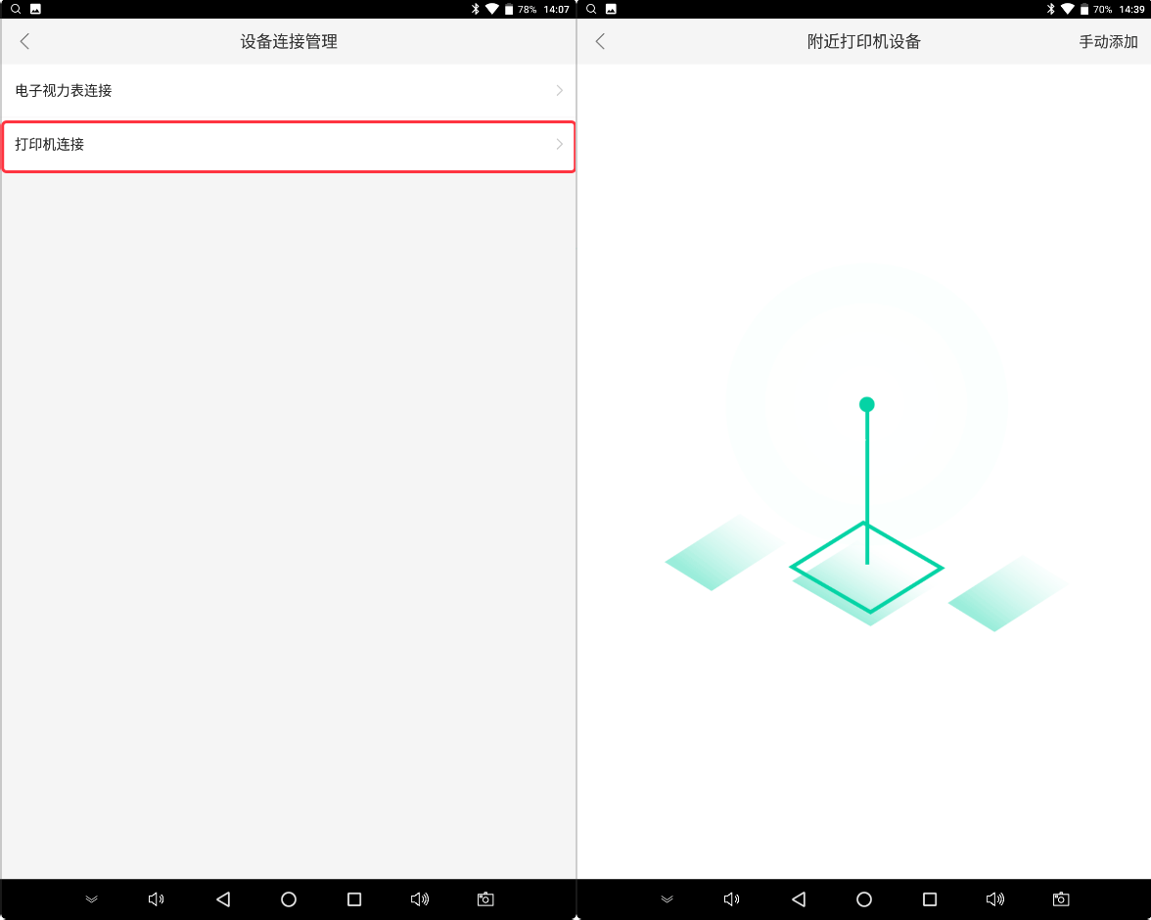

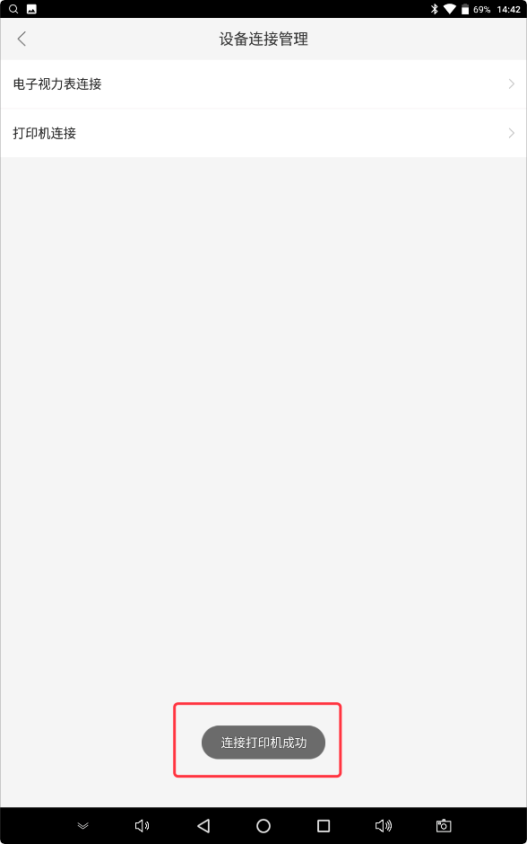

手动连接截图：

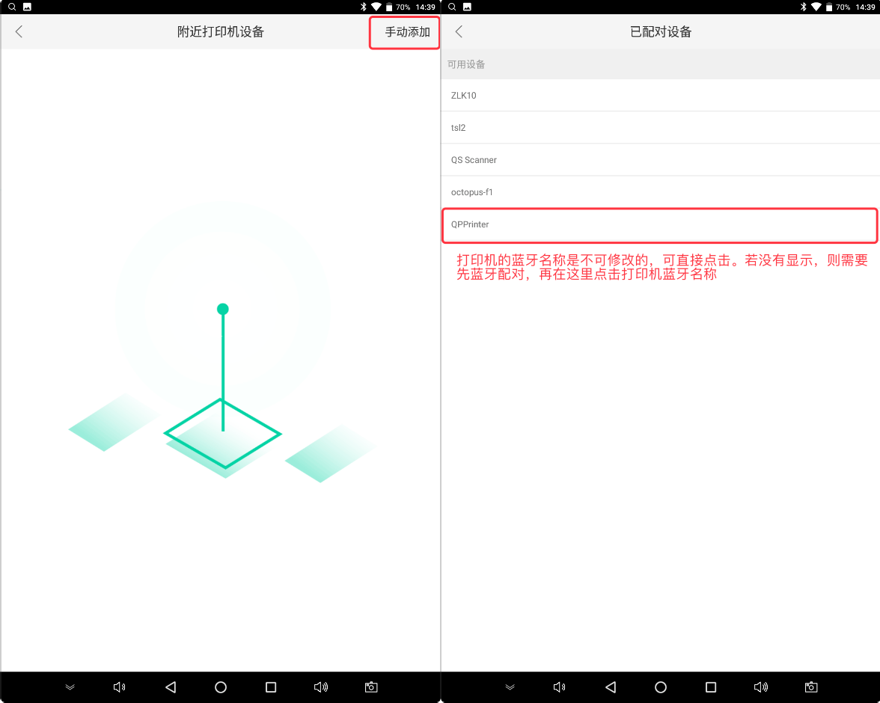

## 、找学生

筛查前在后台导入学生信息，系统会自动给每一位学生生成一个唯一的条码，班主任可以下发给每位学生条码，筛查前扫一扫条码即可，速度更快，我们试一下。

如果没有打印二维码也不要紧，可以在小平板上找到学校、年级班级，找到学生，筛查时学生不需要按顺序排队，因为学生名单自动按照字母顺序表显示，类似手机通讯录，可以快速查找，也可以搜索。

视力筛查图解（屈光筛查与复测同理）：

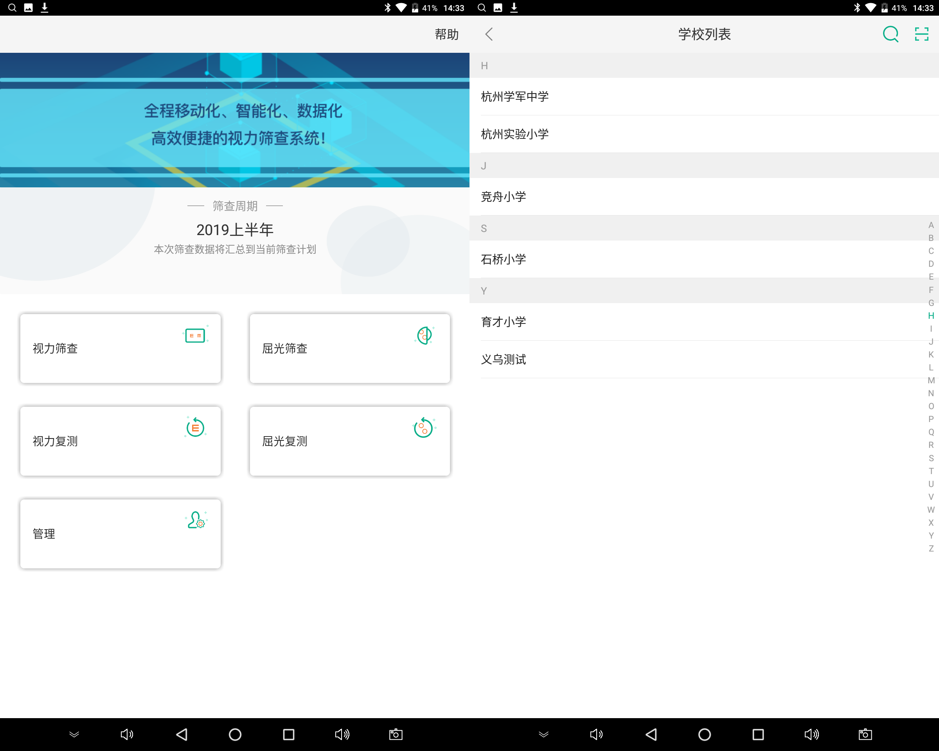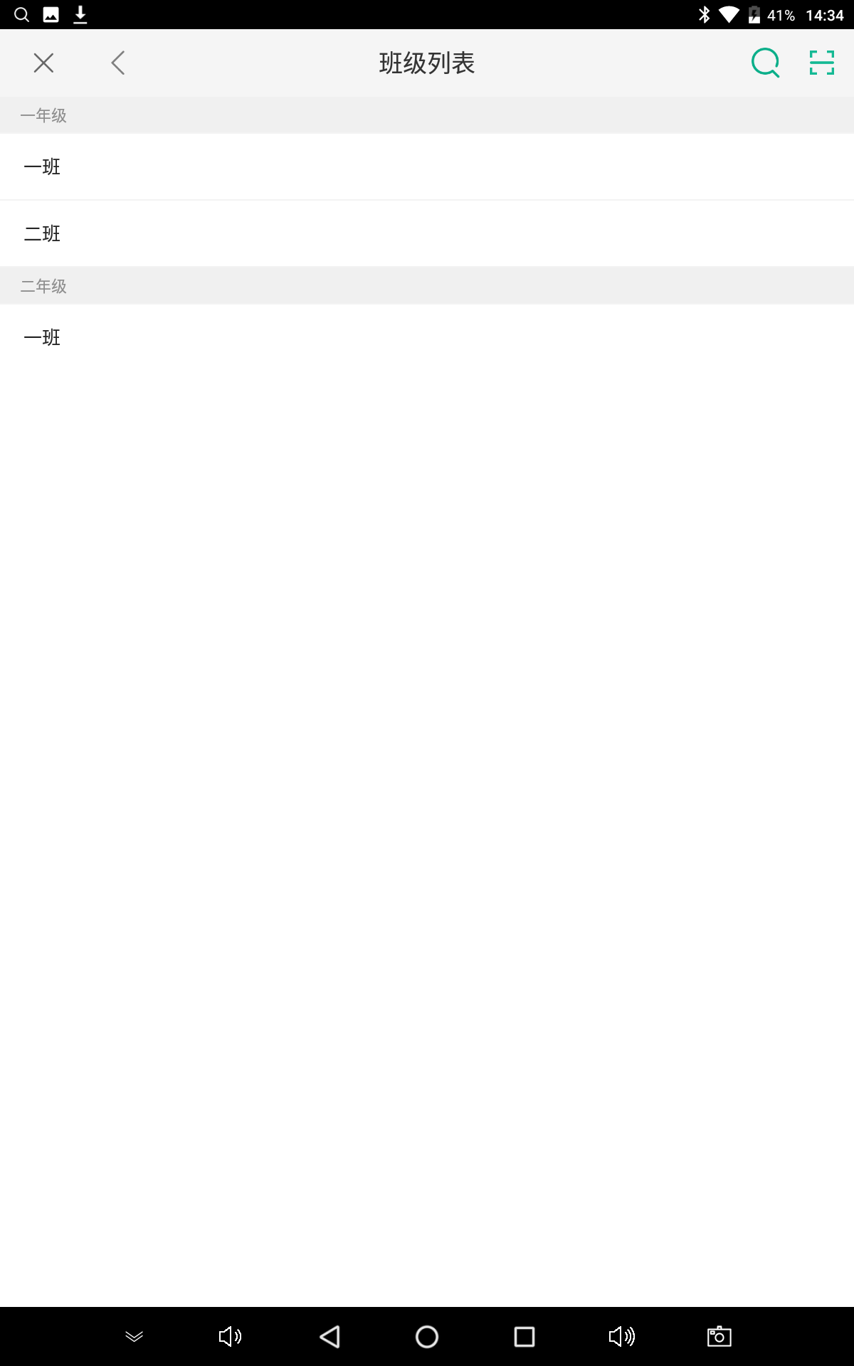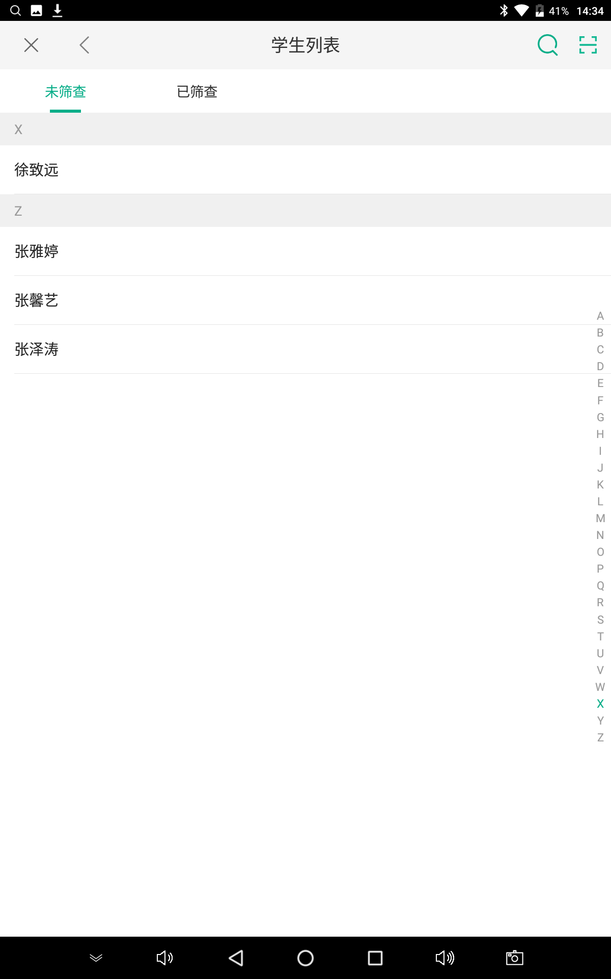

## 、开始筛查

找到学生后，点击视力筛查页面右侧 图标按钮，就可以连接视力表开始筛查。一组 筛查只要一个筛查员站在学生边上，根据学生的回答操作，学生说朝上筛查员就点上，不管对错， 说对了系统会有正确的提示音，说错了有错误的提示音。一个视标如果错了会重复出来一个，两次错误，则读值会变红色，并且视力表会显示往上一行。也可以手动切换视标图。最后筛查员根据筛查情况提交一个结果，同样的，查完裸眼右查裸眼左，也可以重测，如果有戴镜的还可以查戴镜视力，也是先查戴镜右再查戴镜左。

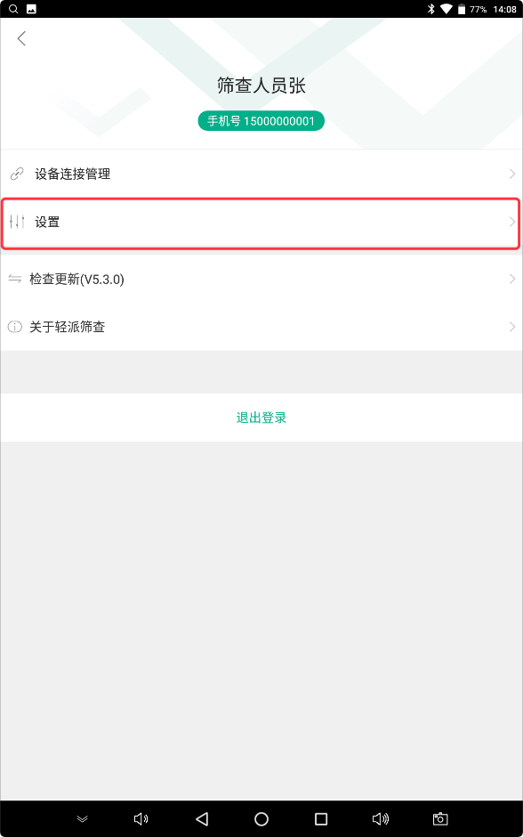设置筛查模式图解：

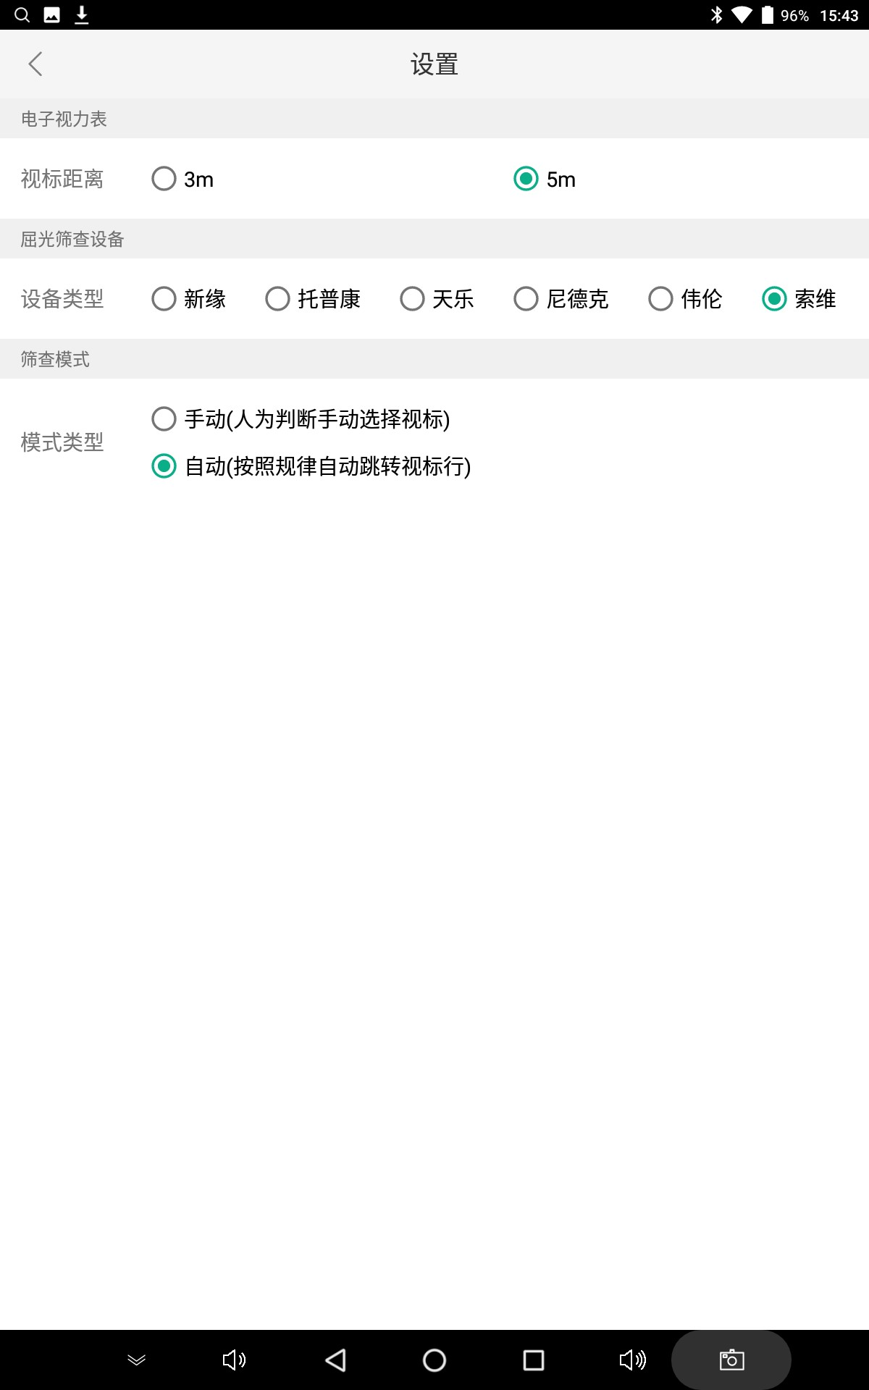

## 、记录信息

视力筛查界面：

在这里我们可以对戴镜的学生记录一下配镜时间，以便后台可以知道有多少学生配镜三个月的、六个月的等详细数据，以便可以在学生配镜一年左右系统自动提醒换镜。

还可以记录孩子的家长电话，以便系统营销。

系统后台在标签管理里添加标签之后，在此勾选学生标签，用于眼镜店精准营销和市场调研。在系统后台学生管理版块、短信营销版块可对学生进行筛选、统计、针对不同标签短信群发等。

# 3、查看报表

## 、分析图表

分析图表：按照整个筛查计划、学校、年级以及班级展示汇总数据，可切换筛查计划，以 图表形势查看、打印。

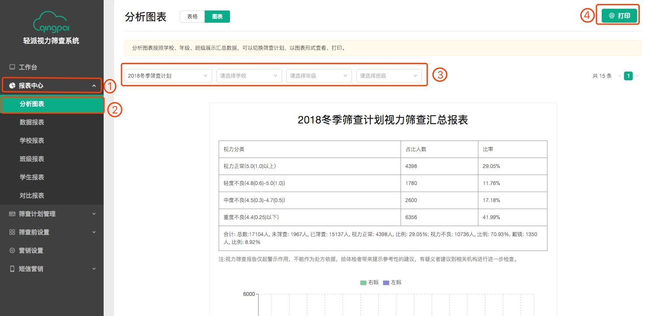

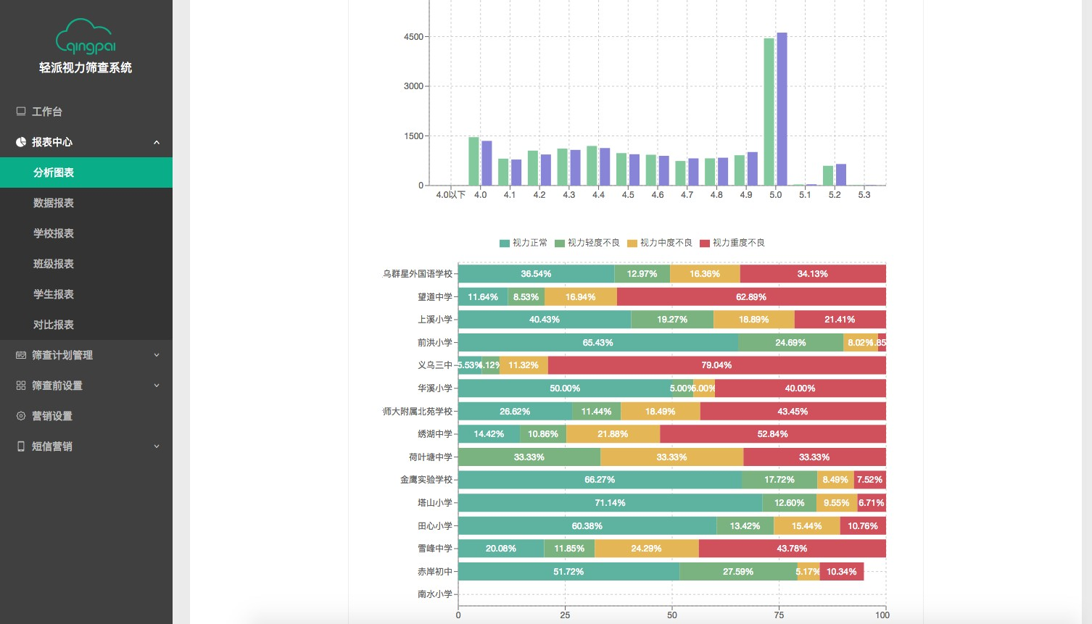

校长查看自己学校的报表：

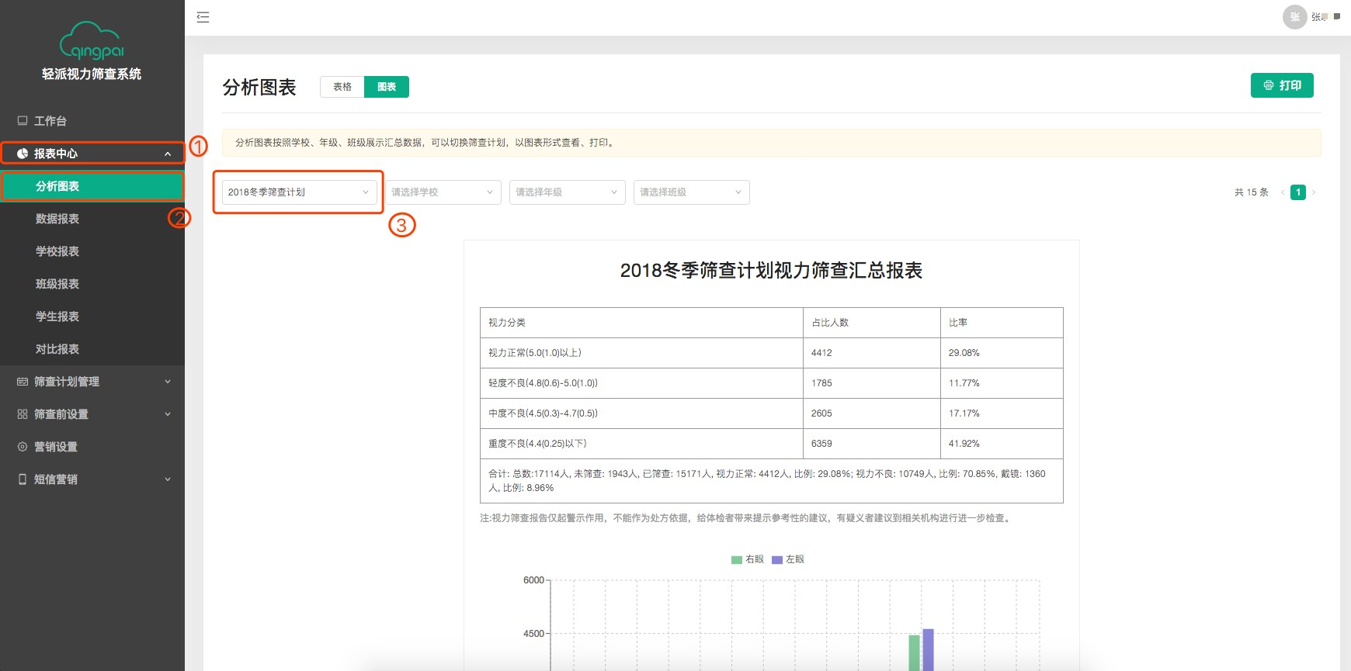

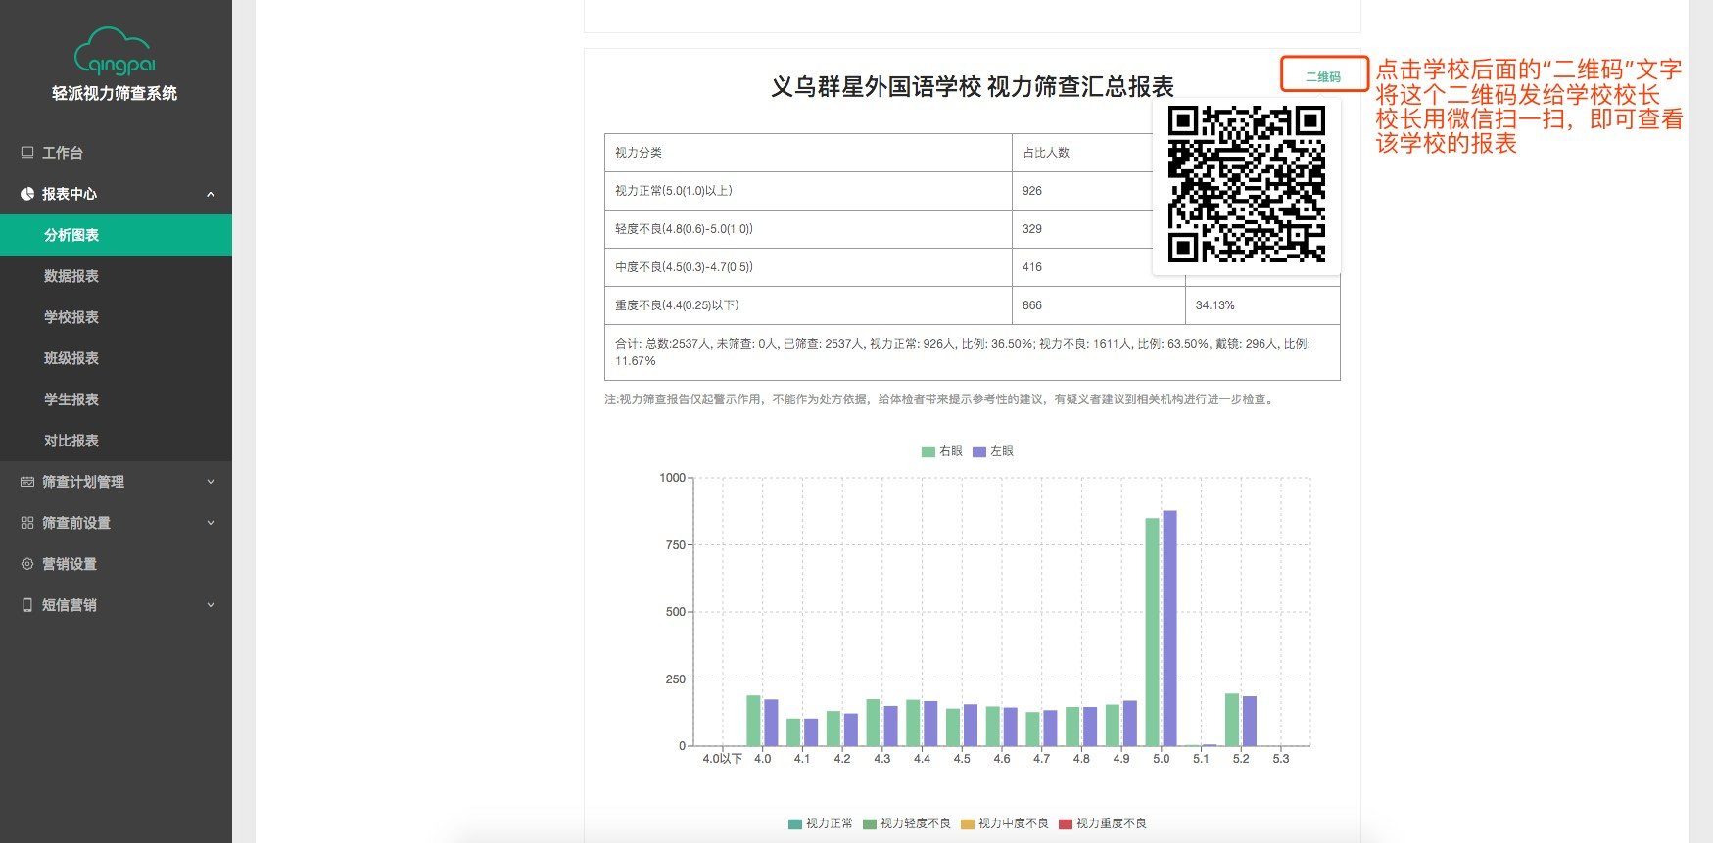

班主任查看自己班级的报表：

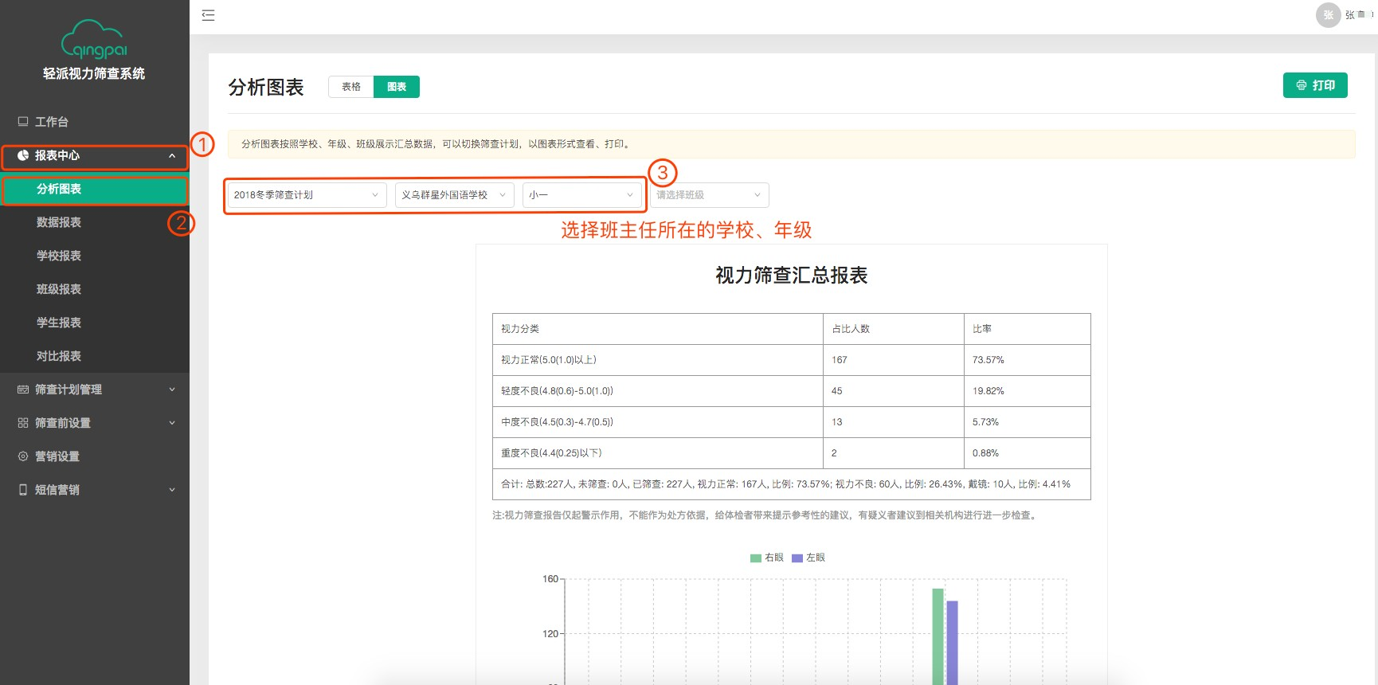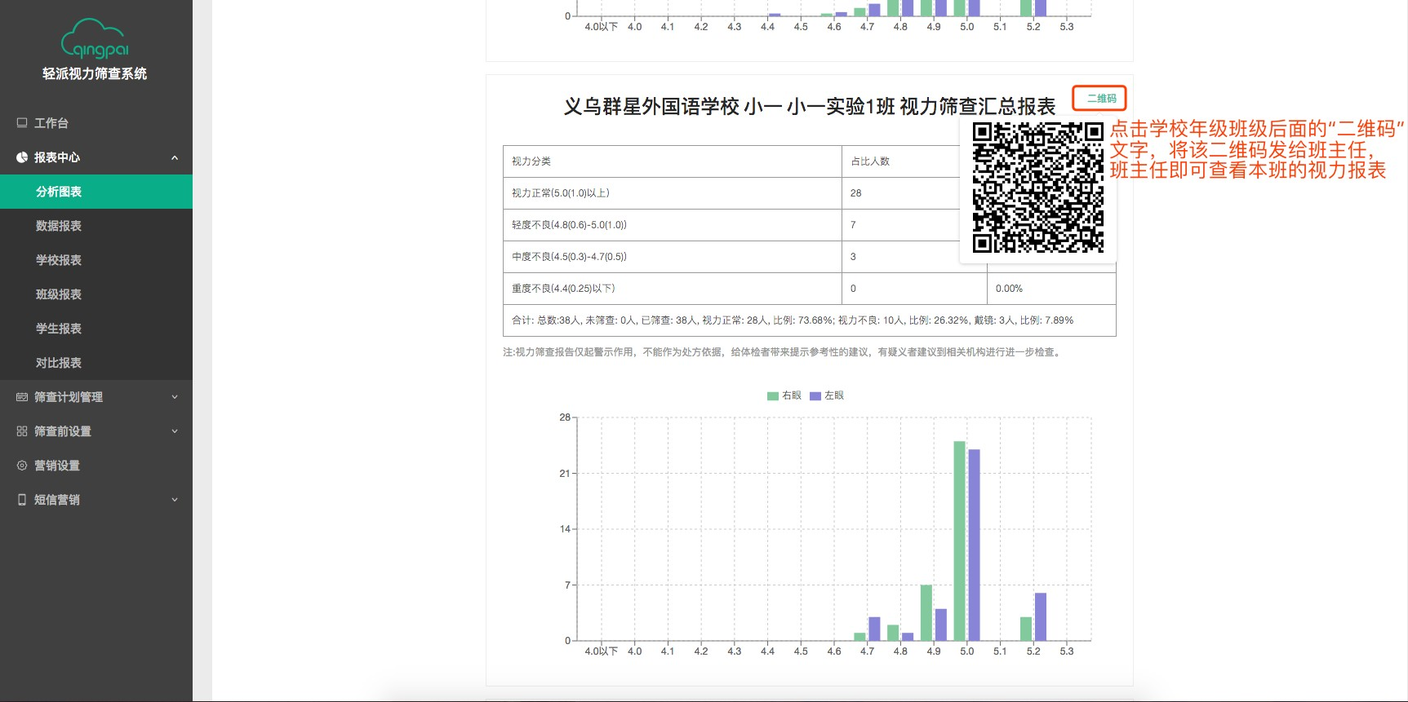

## 、数据报表

数据报表：按照学校、年级、班级展示汇总数据，可以切换筛查计划，以表格形式查看、打印。

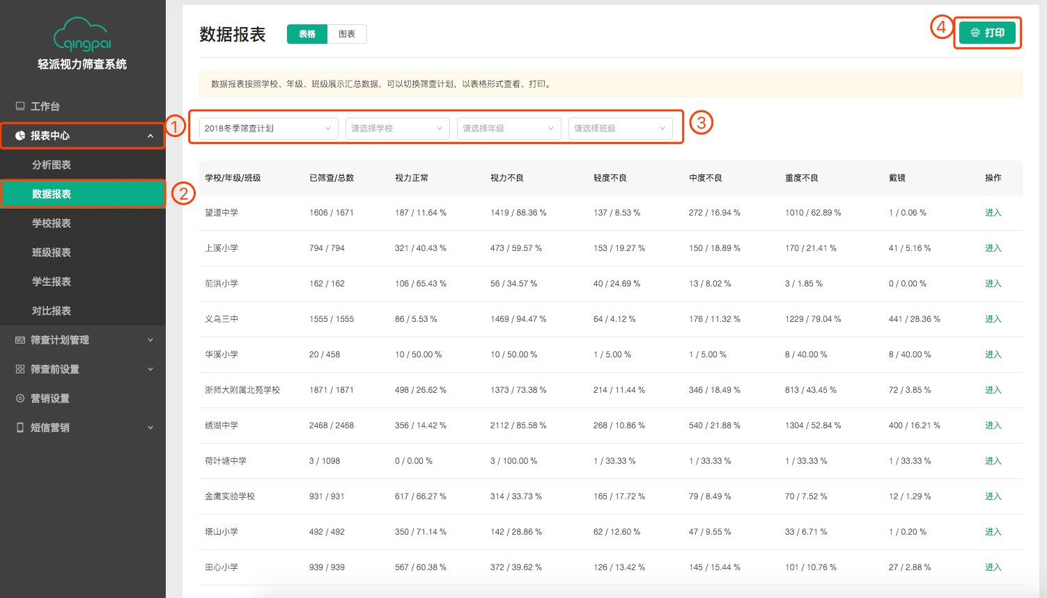

## 、学校报表

学校报表：对学校视力情况汇总，并按年级展示学生详细视力数据。可以切换筛查计划，可以按学校筛选查看、打印。

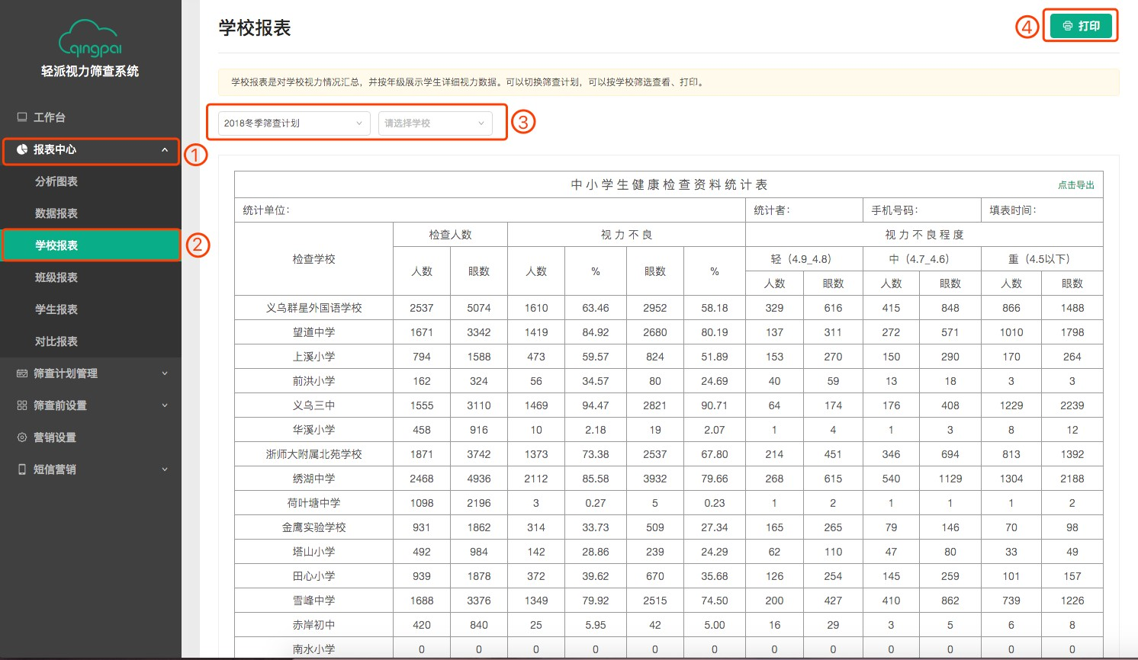若显示的数据跟实际不付，请检查下，是否在导入学生信息时，学生性别有导入。

## 、班级报表

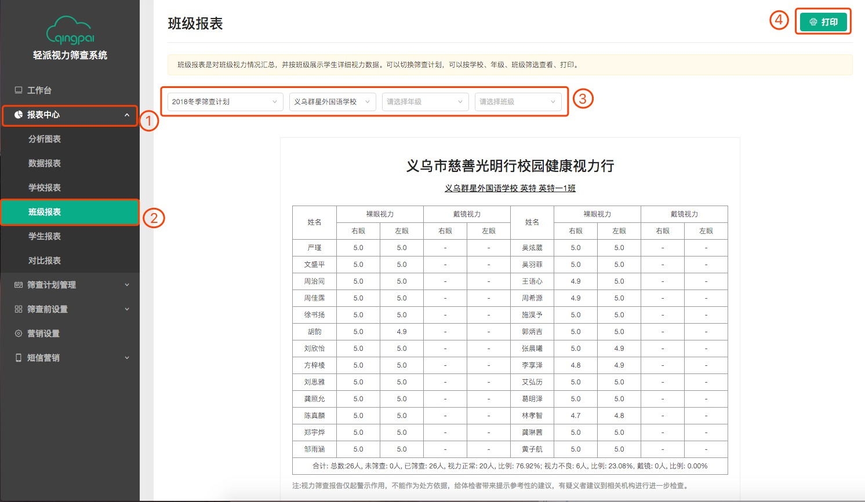班级报表：对班级视力情况汇总，并按班级展示学生详细视力数据。可以切换筛查计划，可以按学校、年级、班级筛选查看、打印。

## 、学生报表

学生报表：自动生成国家标准的视力筛查报告和疾控标准的学生体检报告。视力报表：

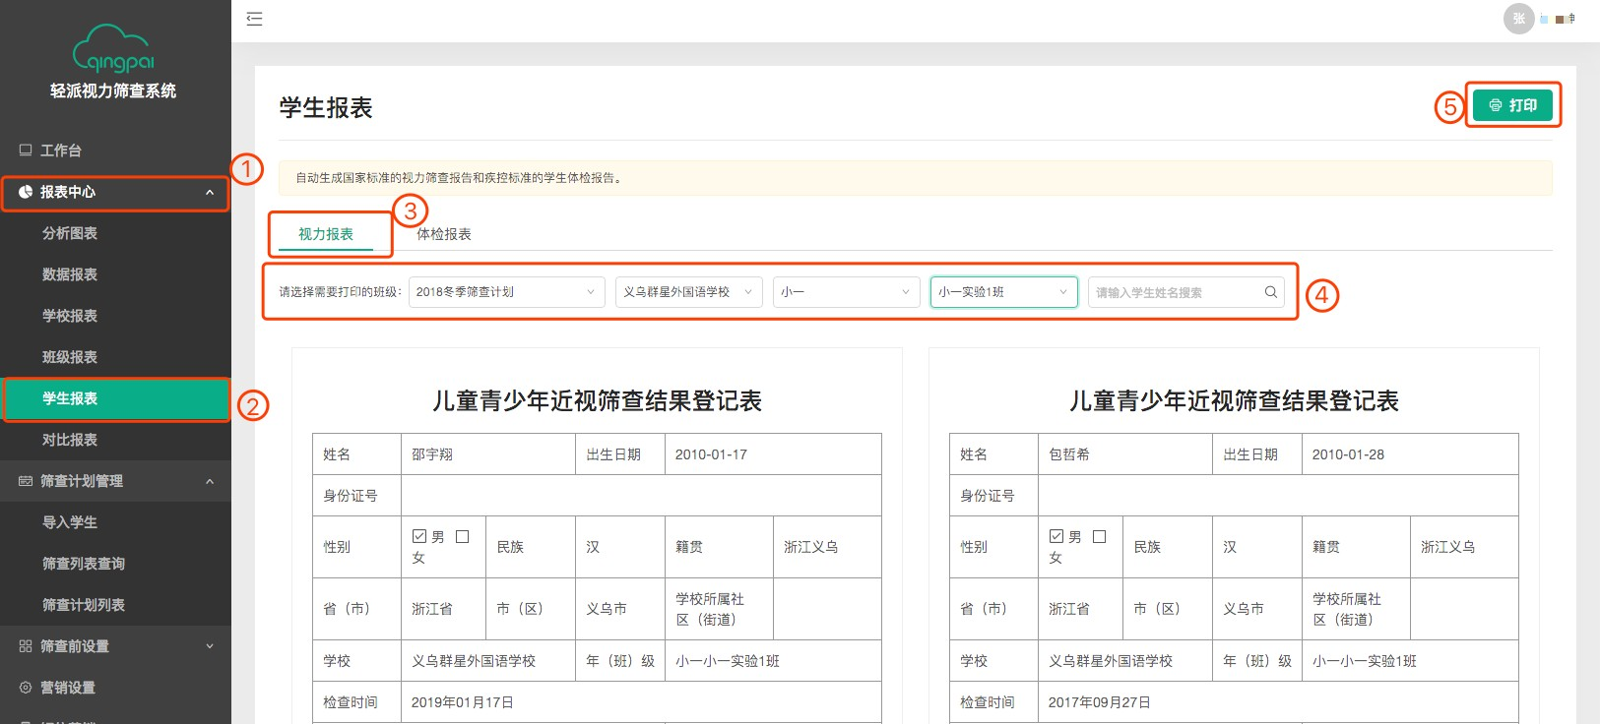

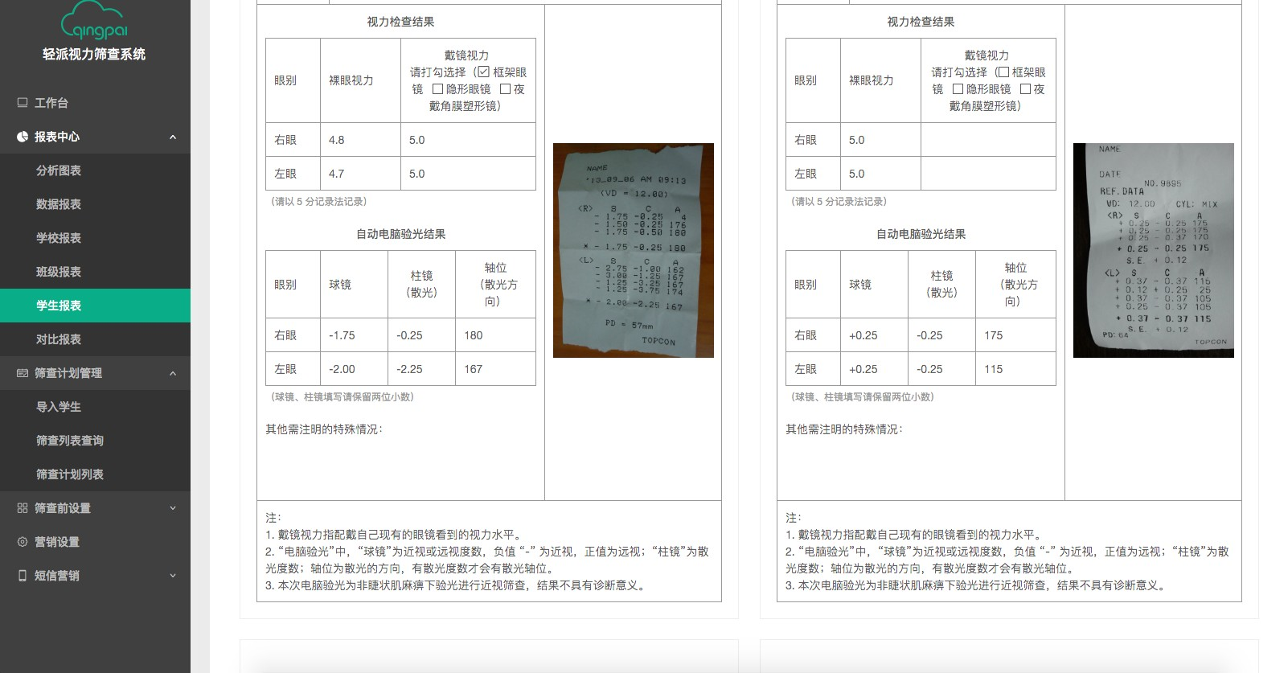

体检报表：

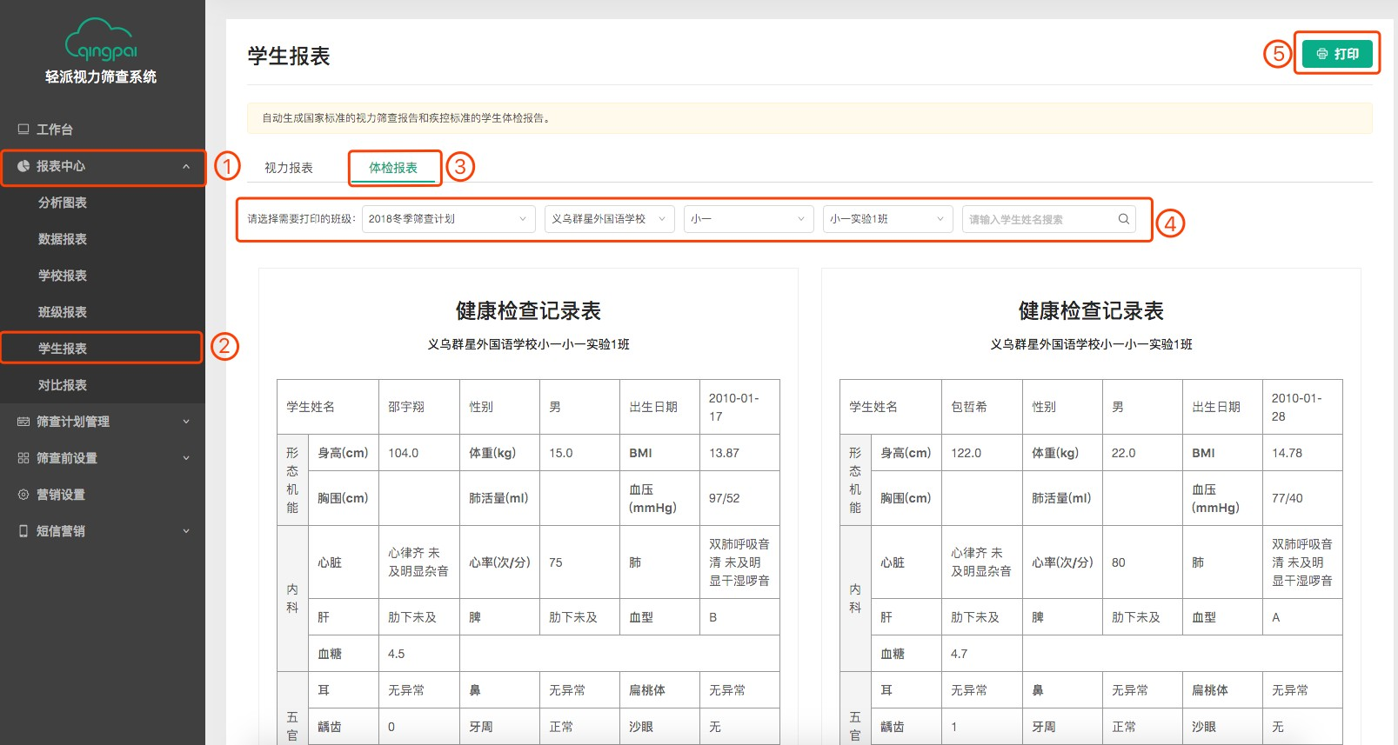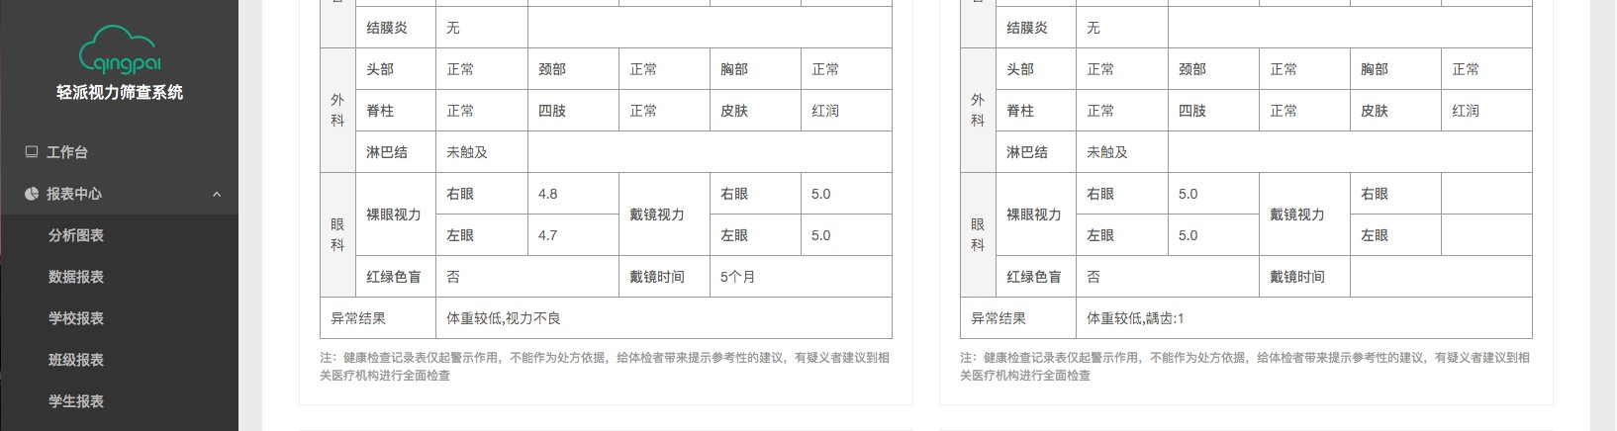

## 、对比报表

对比报表：可以选择不同的筛查计划、学校、年级、班级来对比各自的视力情况。

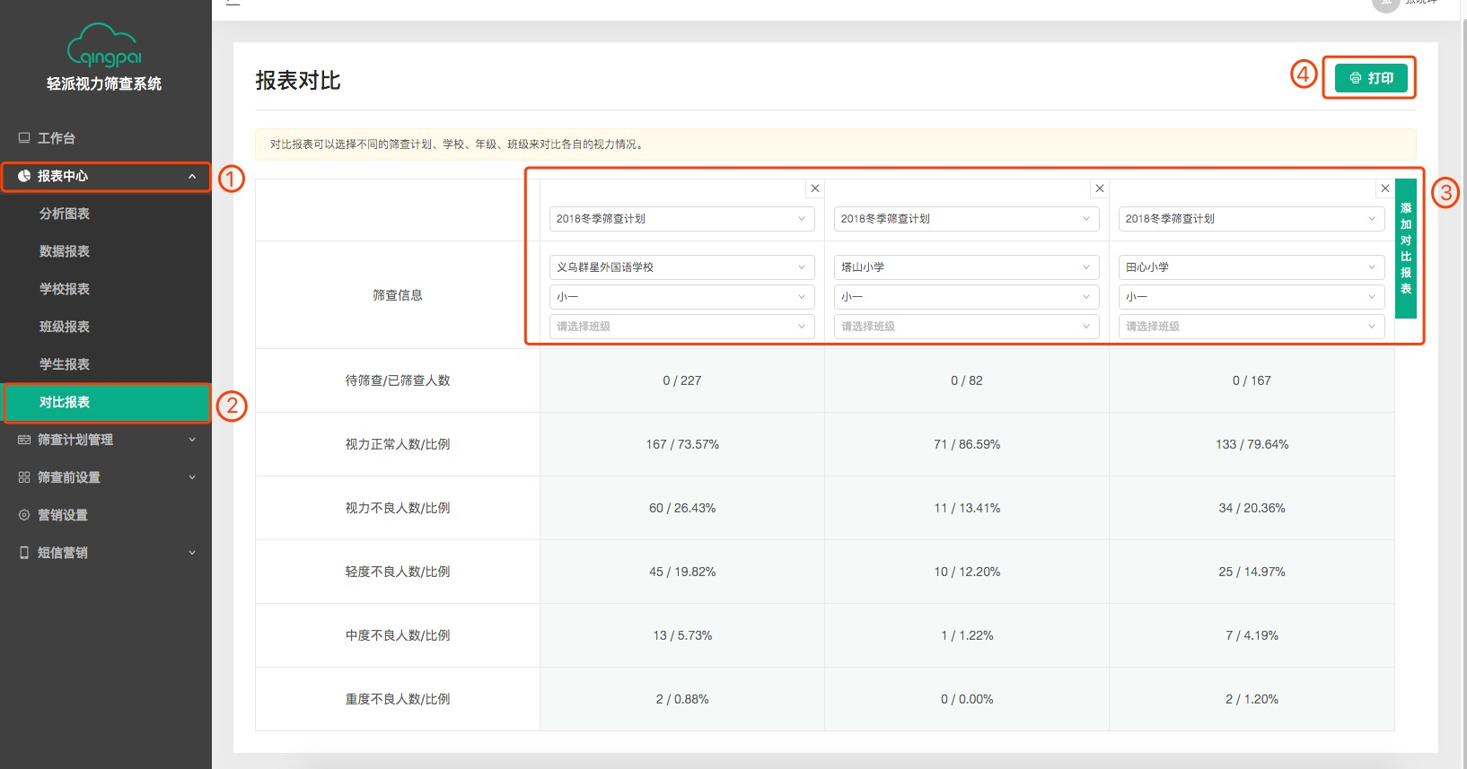

# 4、在后台短信营销进行短信营销发送

为了引导筛查的学校到最近眼镜店（或视光中心）做二次筛查，每个学校可以关联某个具体门店，短信模版可以关联某个门店。

新增短信模板：

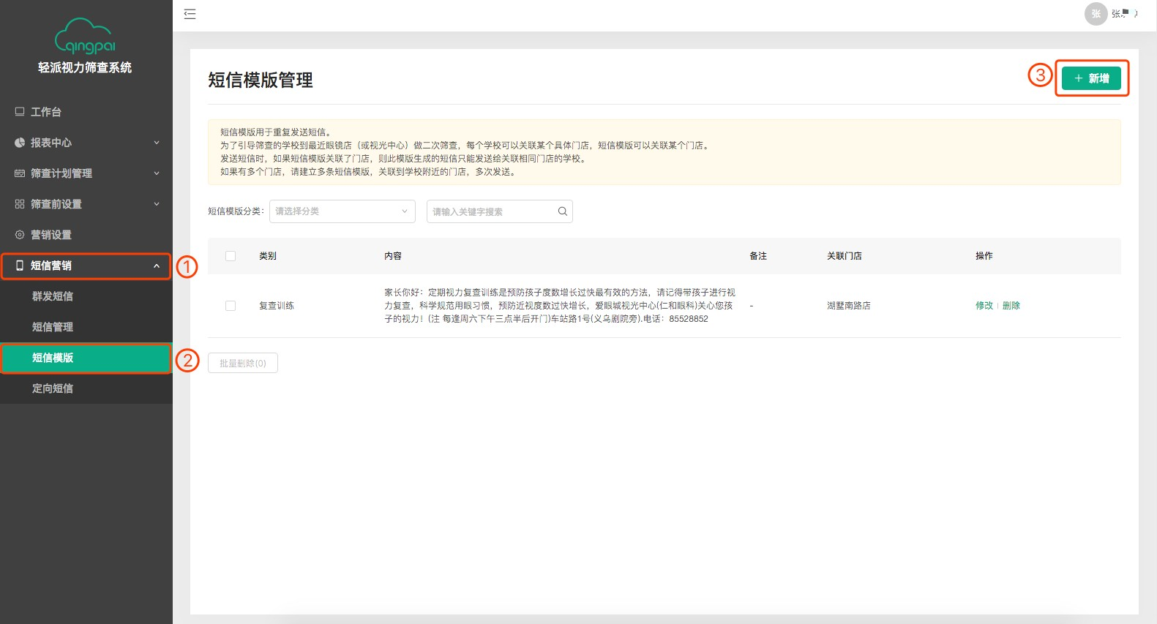

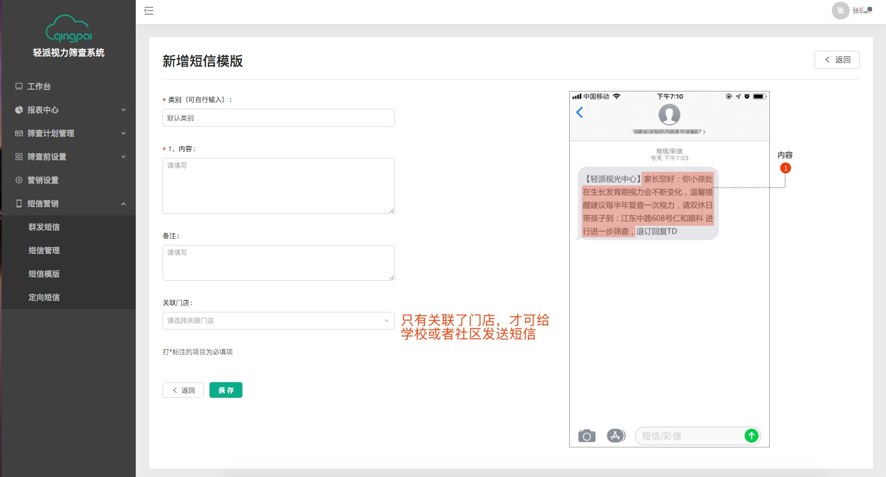

群发短信：发送短信时，如果短信模版关联了门店，则此模版生成的短信只能发送给关联相同门店的学校（社区）。

如果有多个门店，请建立多条短信模版，关联到学校附近的门店，多次发送。

# 注意：群发短信，短信模板编辑的什么内容就 发送什么内容，不会自动填充。

